LAMPIRAN A.1

RENCANA PELAKSANAAN PEMBELAJARAN SMKS MELATI PERBAUNGAN

Mata Pelajaran : Bahasa Indonesia Kelas/Semester : X/ 1 |  | Hari/Tanggal : Senin, 20 Juni 2022  Alokasi Waktu : 4 JP (4 x 45 Menit)
3.8 Membandingkan nilai-nilai dan kebahasaan cerita rakyat dan cerpen |  | 4.8 Mengembangkan cerita rakyat (hikayat) ke dalam bentuk cerpen dengan memerhatikan isi dan nilai-nilai
IPK  - Mengidentifikasi karakter bahasa hikayat.  - Membandingkan penggunaan bahasa dalam cerita rakyat dan hikayat. |  | IPK  4.8.1 Menceritakan kembali isi cerita rakyat (hikayat) dalam bentuk cerpen.
Materi : Contoh cerita rakyat (hikayat), cerpen, dan karakter bahasa dalam cerita rakyat (hikayat).
Tujuan Pembelajaran : Melalui proses pembelajaran dengan model discovery learning dan pendekatan saintifik, peserta didik mampu mengidentifikasi karakter bahasa hikayat, mampu membandingkan penggunaan bahasa dalam cerita rakyat dan hikayat dan mampu menceritakan kembali isi cerita rakyat (hikayat) dalam bentuk cerpen baik lisan maupun tulis dengan sikap tanggung jawab, kreatif, kerja sama, dan selalu bersyukur
kepada Tuhan Yang Maha Esa.
Sumber Belajar: Suherli, dkk. 2017. Buku Peserta didik Bahasa Indonesia Kelas X Revisi Tahun 2017. Jakarta: Pusat Kurikulum dan Perbukuan, Balitbang, Kemendikbud, internet, lingkungan sekitar, dan sumber lain yang
relevan
Pertemuan ke-1
Apersepsi | - Peserta didik bersama pendidik tanya jawab mengenai materi pembelajaran sebelumnya yaitu menganalisis mendeskripsikan isi dan nilai-nilai hikayat.  - Guru menyampaikan kompetensi yang harus dicapai dan manfaatnya mempelajari cerita rakyat (hikayat).
Kegiatan Pembelajaran
Model :  Discovery Learning | - Peserta didik membaca cerita rakyat (hikayat) “Si Miskin” dengan seksama.  - Peserta didik dibagi beberapa kelompok.  - Guru dan peserta didik bertanyajawab mengenai materi yang disampaikan.  - Peserta didik secara berdiskusi mengidentifikasi karakter bahasa hikayat dengan mencari bahan referensi dari buku paket atau internet.  - Peserta didik secara berdiskusi membandingkan cerita rakyat dengan cerpen.  - Peserta didik memeriksa kembali hasil diskusi kelompok.  - Peserta didik membuat simpulan sementara dari hasil diskusi kelompok.  - Mempresentasikan hasil diskusi kelompok di depan kelas, dan kelompok lain memberikan tanggapan (kritik/saran) dengan mengajukan pertanyaan ataupun memberikan masukan.  - Membuat simpulan bersama mengenai karakter bahasa hikayat dan membandingkan cerita rakyat dengan cerpen.  - Evaluasi/tes akhir berkaitan dengan materi cerita rakyat (hikayat).
Produk : Hasil diskusi lembar kerja
peserta didik
Diskripsi : Peserta didik bekerja bersama kelompok dan mempresetasikan
hasilnya
Alat dan Bahan :
- Teks cerita rakyat (hikayat), cerpen, lembar kerja siswa, lembar
penilaian
Penutup dan umpan  balik | - Guru memberikan refleksi dengan cara lisan kepada peserta didik.  - Peserta didik menerima penjelasan tugas membaca teks cerita rakyat untuk pertemuan selanjutnya.  - Peserta didik dan guru mengakhiri kegiatan belajar mengajar dengan berdoa kepada Tuhan Yang Maha Esa (Penguatan sikap/Religiusitas)
Penilaian
- Penilaian sikap dilakukan selama proses pembelajaran dengan cara pengamatan dan observasi.
- Penilaian pengetahuan dilakukan dengan cara tes lisan dan tulis selama proses pembelajaran.
- Penilaian keterampilan dengan cara menilai keaktifannya dalam berdiskusi dan presentasi kelompok.
Pertemuan ke-2
Apersepsi | - Peserta didik bersama pendidik tanya jawab mengenai materi pembelajaran sebelumnya yaitu menganalisis mengidentifikasi dan membandingkan karakter bahasa hikayat.  - Guru menyampaikan kompetensi yang harus dicapai dan manfaatnya mempelajari cerita rakyat (hikayat).

Kegiatan Pembelajaran
Model :  Discovery Learning | - Peserta didik membaca cerita rakyat (hikayat) “Si Miskin” dengan seksama.  - Guru dan peserta didik bertanyajawab mengenai materi yang disampaikan.  - Peserta didik secara mandiri mengubah hikayat ke dalam bentuk cerpen dengan mencari bahan referensi dari buku paket atau internet.  - Peserta didik memeriksa kembali hasil kerja.  - Peserta didik membuat simpulan sementara dari hasil kerja.  - Peserta didik menceritakan kembali isi cerita rakyat (hikayat) dalam bentuk cerpe di depan kelas, dan kelompok lain memberikan tanggapan (kritik/saran) dengan mengajukan pertanyaan ataupun memberikan masukan.  - Membuat simpulan bersama materi.  - Evaluasi/tes akhir berkaitan dengan materi cerita rakyat (hikayat).
Produk :
Hasil mandiri lembar
kerja peserta didik
Diskripsi : Peserta didik mandiri dan menceritakan
kembali hasilnya
Alat dan Bahan :
- Teks cerita rakyat (hikayat), lembar kerja siswa,
lembar penilaian
Penutup dan umpan  balik | - Guru memberikan refleksi dengan cara lisan kepada peserta didik.  - Peserta didik menerima penjelasan tugas membaca dua buku nonfiksi untuk pertemuan selanjutnya.  - Peserta didik dan guru mengakhiri kegiatan belajar mengajar dengan berdoa kepada Tuhan Yang Maha Esa (Penguatan sikap/Religiusitas)
Penilaian
- Penilaian sikap dilakukan selama proses pembelajaran dengan cara pengamatan dan observasi.
- Penilaian pengetahuan dilakukan dengan cara tes lisan dan tulis selama proses pembelajaran.
- Penilaian keterampilan dengan cara menilai keaktifannya dalam berdiskusi dan presentasi kelompok.

Perbaungan, 20 Juni 2022
Mengetahui
Kepala Sekolah Mahasiswa,

Sri Wahyuni, S.Pd Rizkya Ananda Putri

LAMPIRAN A.2

Instrumen Tes Lembar Kerja Menulis Cerpen Siswa

Praktik menulis cerpen

Petunjuk:
    - Tuliskan nama, kelas Anda dengan jelas pada kertas yang disediakan!
    - Tulislah cerpen bertemakan “Cita-Cita”.
    - Waktu disediakan 45 menit.
Tulislah Sebuah Cerpen Bertemakan “Cita-Cita”.
.................................................

.........................................................................................................................................................................................................................................................................................................................................................................................................................................................................................................................................................................................................................................................................................................................................................................................................................
.............................................................................................................................................................................................................................................................................................................................................................................................................................................................................................................................................................................................................................................................................................................................................................................................................................
..............................................................................................................................................................................................................................................................................................................................................................................................................................................................................................................................................................................................................................................................................................................................................................................................................................

LAMPIRAN A.3

INSTRUMEN TES ANGKET

ALAT PENGUMPUL DATA (APD) TENTANG PENGGUNAAN MEDIA FILM PENDEK TERHADAP KETERAMPILAN MENULIS CERPEN SISWA KELAS X SMK MELATI PERBAUNGAN

A. Identifikasi Responden
Nama :
Kelas :

B. Petunjuk Pengisian Angket
a. Bacalah pertanyaan- pertanyaan di bawah ini dengan teliti dan berikan
jawaban sesuai dengan kenyataan yang ada
b. Pilihlah satu jawaban dengan memberikan tanda (X)
c. Jawab dengan jujur

C. Soal
- Apakah pembelajaran menulis cerpen dengan menggunakan media film pendek dapat memusatkan fikiran anda terhadap materi yang disampaikan oleh guru?
a. Iya
b. Kadang-kadang
c. Tidak

- Apakah pembelajaran menulis cerpen dengan menggunakan media film pendek membuat anda mengabaikan hal lain sehingga perhatian anda ketika pembelajaran sedang berlangsung hanya fokus kepada materi yang disampaikan guru?
a. Iya
b. Kadang-kadang
c. Tidak

- Apakah pembelajaran menulis cerpen dengan menggunakan media film pendek memudahkan anda memahami materi yang disampaikan guru?
a. Iya
b. Kadang-kadang
c. Tidak

- Apakah dengan menggunakan media film pendek membuat pelajaran menulis cerpen menjadi menarik?
a. Iya
b. Kadang-kadang
c. Tidak

- Apakah pembelajaran menulis cerpen dengan menggunakan media film pendek dapat memahami materi lebih cepat dibanding menggunakan manual?
a. Iya
b. Kadang-kadang
c. Tidak

- Apakah dengan menggunakan media film pendek dapat meningkatkan motivasi belajar siswa?
a. Iya
b. Kadang-kadang
c. Tidak

- Apakah dengan menggunakan mengunakan film pendek dapat mengatasi kebosanan dalam belajar?
a. Iya
b. Kadang-kadang
c. Tidak

- Apakah pelajaran yang didengar dan dilihat melalui media film pendek selalu menyenangkan?
a. Iya
b. Kadang-kadang
c. Tidak

- Apakah pembelajaran menulis cerpen dengan menggunakan media film pendek anda lebih cepat mengingatnya?
a. Iya
b. Kadang-kadang
c. Tidak

- Pernakah anda mengalami kesulitan untuk memahami materi pembelajaran menulis cepen ketika guru menyampaikan materi menggunakan media film pendek?
a. Iya
b. Kadang-kadang
c. Tidak

LAMPIRAN A.4

DAFTAR TABEL DISTRIBUSI NORMAL STANDART

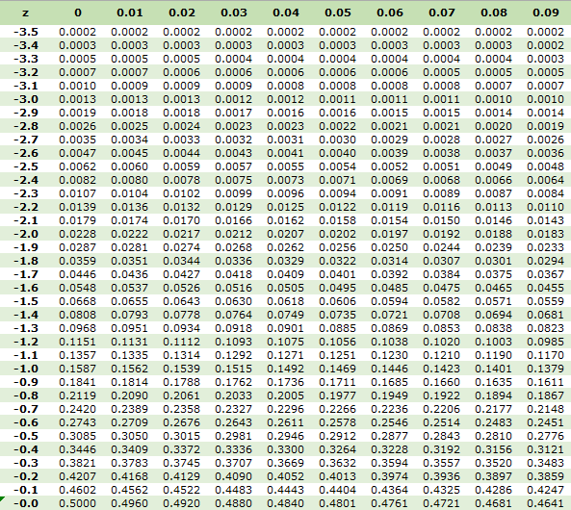

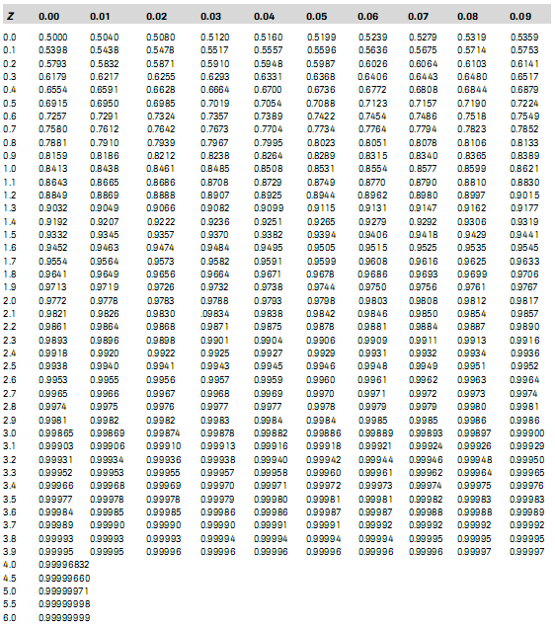

LAMPIRAN A.5
Daftar Nilai Mentah Pretest
NO | Nama | Nilai pretest
1 | Agus Sutanto | 73
2 | Aidil Akbar | 73
3 | Aji | 68
4 | Bagas Ilyas Syahputra | 74
5 | Cello Irwansyah | 77
6 | Diono | 82
7 | Doli Mastio | 84
8 | Dwi Apriansyah | 87
9 | Edi Syahputra | 87
10 | Ferdy Alamsyah Nainggolan | 85
11 | Galuh Wayan Danu | 87
12 | Hizkia | 88
13 | Husen | 91
14 | Iman | 91
15 | Muhammad Alvin Fakhlevy | 93
16 | Muhammad Anggi | 93
17 | Muhammad Iksan Fadillah | 91
18 | Muhammad Rafli Azizi | 90
19 | Muhammad Rendi Ardiansyah | 91
20 | Muhammad Rido | 92
21 | Muahammad Syaiful | 92
22 | Putra Wiratama Rambe | 92
23 | Rahman Irwansyah | 90
24 | Rizky Nayaka Ramadhan | 93
25 | Teno Ramadhan | 90
26 | Tio Andrean | 86

LAMPIRAN A.6
Daftar Nilai Mentah Posttest
No | Nama | Nilai Posttest
1 | Agus Sutanto | 94
2 | Aidil Akbar | 94
3 | Aji | 96
4 | Bagas Ilyas Syahputra | 94
5 | Cello Irwansyah | 95
6 | Diono | 92
7 | Doli Mastio | 92
8 | Dwi Apriansyah | 96
9 | Edi Syahputra | 90
10 | Ferdy Alamsyah Nainggolan | 91
11 | Galuh Wayan Danu | 89
12 | Hizkia | 88
13 | Husen | 98
14 | Iman | 93
15 | Muhammad Alvin Fakhlevy | 98
16 | Muhammad Anggi | 99
17 | Muhammad Iksan Fadillah | 96
18 | Muhammad Rafli Azizi | 98
19 | Muhammad Rendi Ardiansyah | 96
20 | Muhammad Rido | 96
21 | Muahammad Syaiful | 97
22 | Putra Wiratama Rambe | 97
23 | Rahman Irwansyah | 93
24 | Rizky Nayaka Ramadhan | 95
25 | Teno Ramadhan | 96
26 | Tio Andrean | 93

LAMPIRAN A.7
Daftar Nilai Angket Siswa
No | Responden | Skor item untuk butir soal |  |  |  |  |  |  |  |  |  | Skor Total
 |  | 1 | 2 | 3 | 4 | 5 | 6 | 7 | 8 | 9 | 10
1 | Agus Sutanto | 3 | 3 | 3 | 3 | 3 | 3 | 3 | 3 | 3 | 3 | 30
2 | Aidil Akbar | 2 | 2 | 2 | 3 | 3 | 3 | 3 | 3 | 2 | 2 | 25
3 | Aji | 3 | 3 | 3 | 3 | 3 | 3 | 3 | 3 | 3 | 3 | 30
4 | Bagas Ilyas Syahputra | 3 | 3 | 3 | 3 | 2 | 2 | 2 | 2 | 2 | 2 | 24
5 | Cello Irwansyah | 2 | 2 | 3 | 3 | 3 | 3 | 3 | 3 | 3 | 2 | 27
6 | Diono | 3 | 2 | 3 | 3 | 3 | 3 | 3 | 3 | 3 | 3 | 29
7 | Doli Mastio | 3 | 3 | 3 | 3 | 3 | 3 | 3 | 2 | 2 | 2 | 27
8 | Dwi Apriansyah | 3 | 2 | 3 | 3 | 3 | 3 | 3 | 3 | 3 | 3 | 29
9 | Edi Syahputra | 3 | 3 | 3 | 2 | 3 | 3 | 3 | 3 | 3 | 2 | 28
10 | Ferdy Alamsyah Nainggolan | 2 | 3 | 3 | 2 | 3 | 3 | 3 | 2 | 3 | 3 | 27
11 | Galuh Wayan Danu | 3 | 3 | 3 | 2 | 3 | 3 | 3 | 3 | 3 | 3 | 29
12 | Hizkia | 3 | 3 | 3 | 3 | 2 | 2 | 2 | 3 | 3 | 2 | 26
13 | Husen | 3 | 3 | 3 | 3 | 3 | 3 | 3 | 2 | 2 | 2 | 27
14 | Iman | 3 | 3 | 2 | 3 | 3 | 3 | 3 | 3 | 3 | 3 | 29
15 | Muhammad Alvin Fakhlevy | 2 | 3 | 2 | 3 | 3 | 3 | 3 | 3 | 3 | 3 | 28
16 | Muhammad Anggi | 3 | 3 | 3 | 3 | 2 | 2 | 2 | 2 | 2 | 3 | 25
17 | Muhammad Iksan Fadillah | 3 | 3 | 3 | 3 | 3 | 3 | 3 | 3 | 3 | 3 | 30
18 | Muhammad Rafli Azizi | 3 | 3 | 3 | 3 | 2 | 2 | 2 | 2 | 2 | 3 | 25
19 | Muhammad Rendi Ardiansyah | 3 | 3 | 2 | 3 | 3 | 3 | 3 | 3 | 3 | 3 | 29
20 | Muhammad Rido | 3 | 3 | 2 | 3 | 2 | 2 | 2 | 3 | 3 | 3 | 26
21 | Muahammad Syaiful | 3 | 3 | 3 | 3 | 3 | 3 | 3 | 3 | 3 | 3 | 30
22 | Putra Wiratama Rambe | 3 | 3 | 3 | 2 | 3 | 3 | 3 | 3 | 3 | 3 | 29
23 | Rahman Irwansyah | 3 | 3 | 3 | 2 | 3 | 3 | 3 | 3 | 3 | 3 | 29
24 | Rizky Nayaka Ramadhan | 3 | 3 | 2 | 2 | 3 | 3 | 3 | 3 | 3 | 3 | 28
25 | Teno Ramadhan | 3 | 3 | 3 | 3 | 3 | 3 | 3 | 2 | 2 | 2 | 27
26 | Tio Andrean | 3 | 3 | 3 | 3 | 2 | 2 | 2 | 3 | 3 | 3 | 27

LAMPIRAN A.8
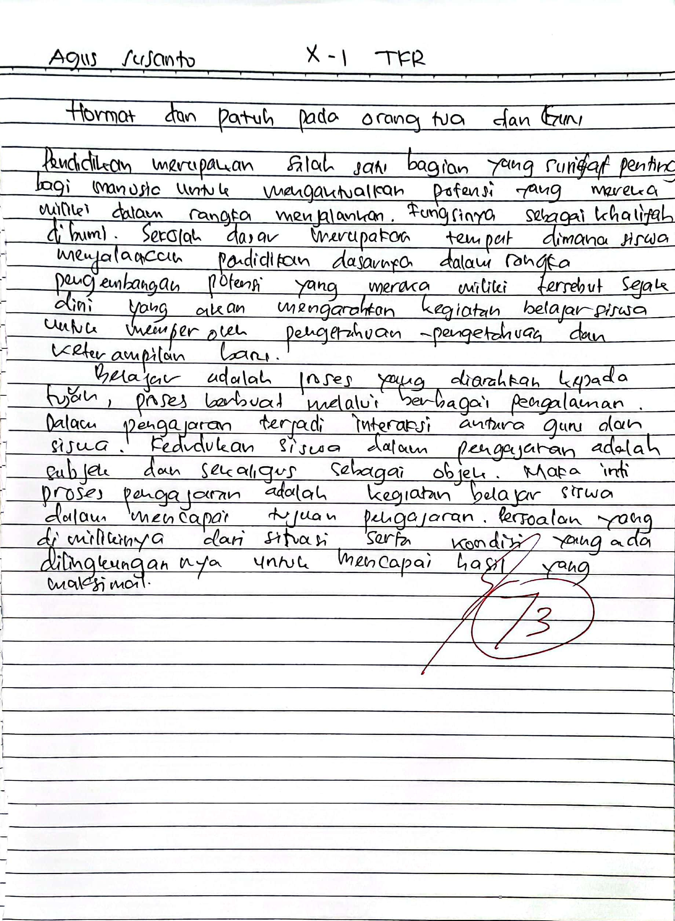
LEMBAR KERJA MENULIS CERPEN SISWA (pretest)

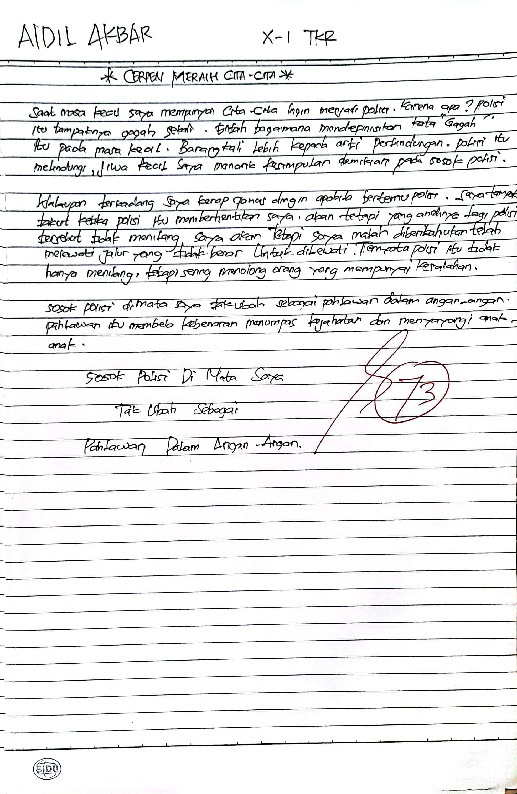

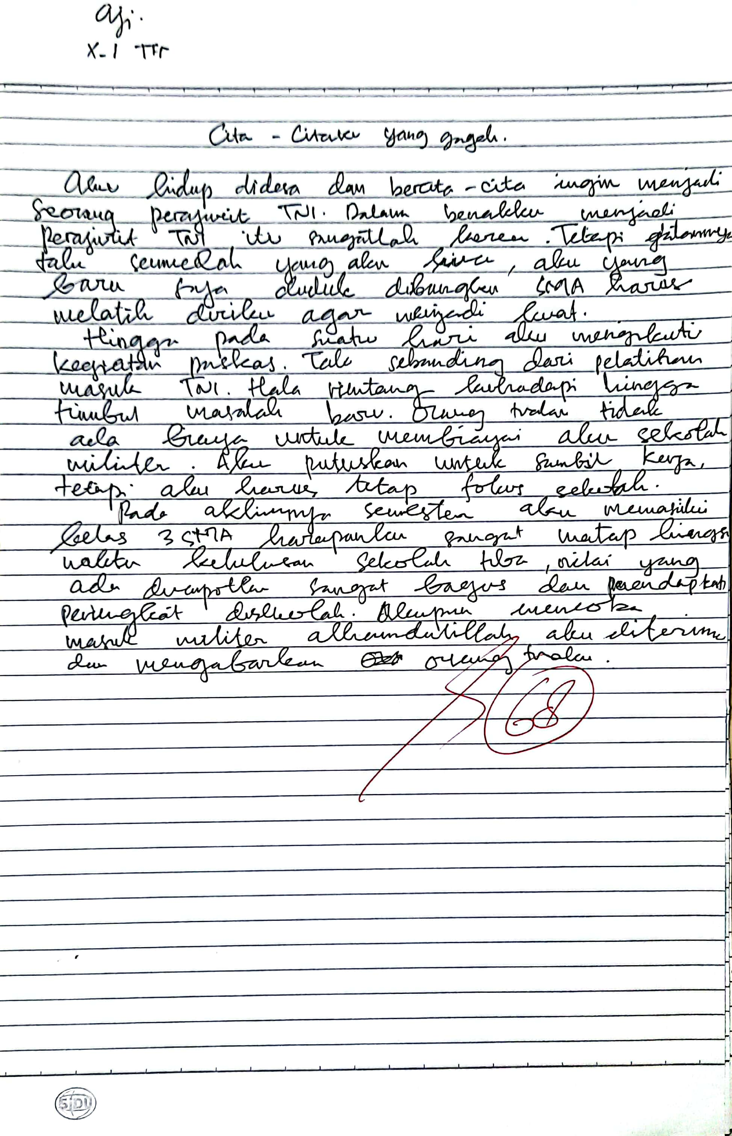

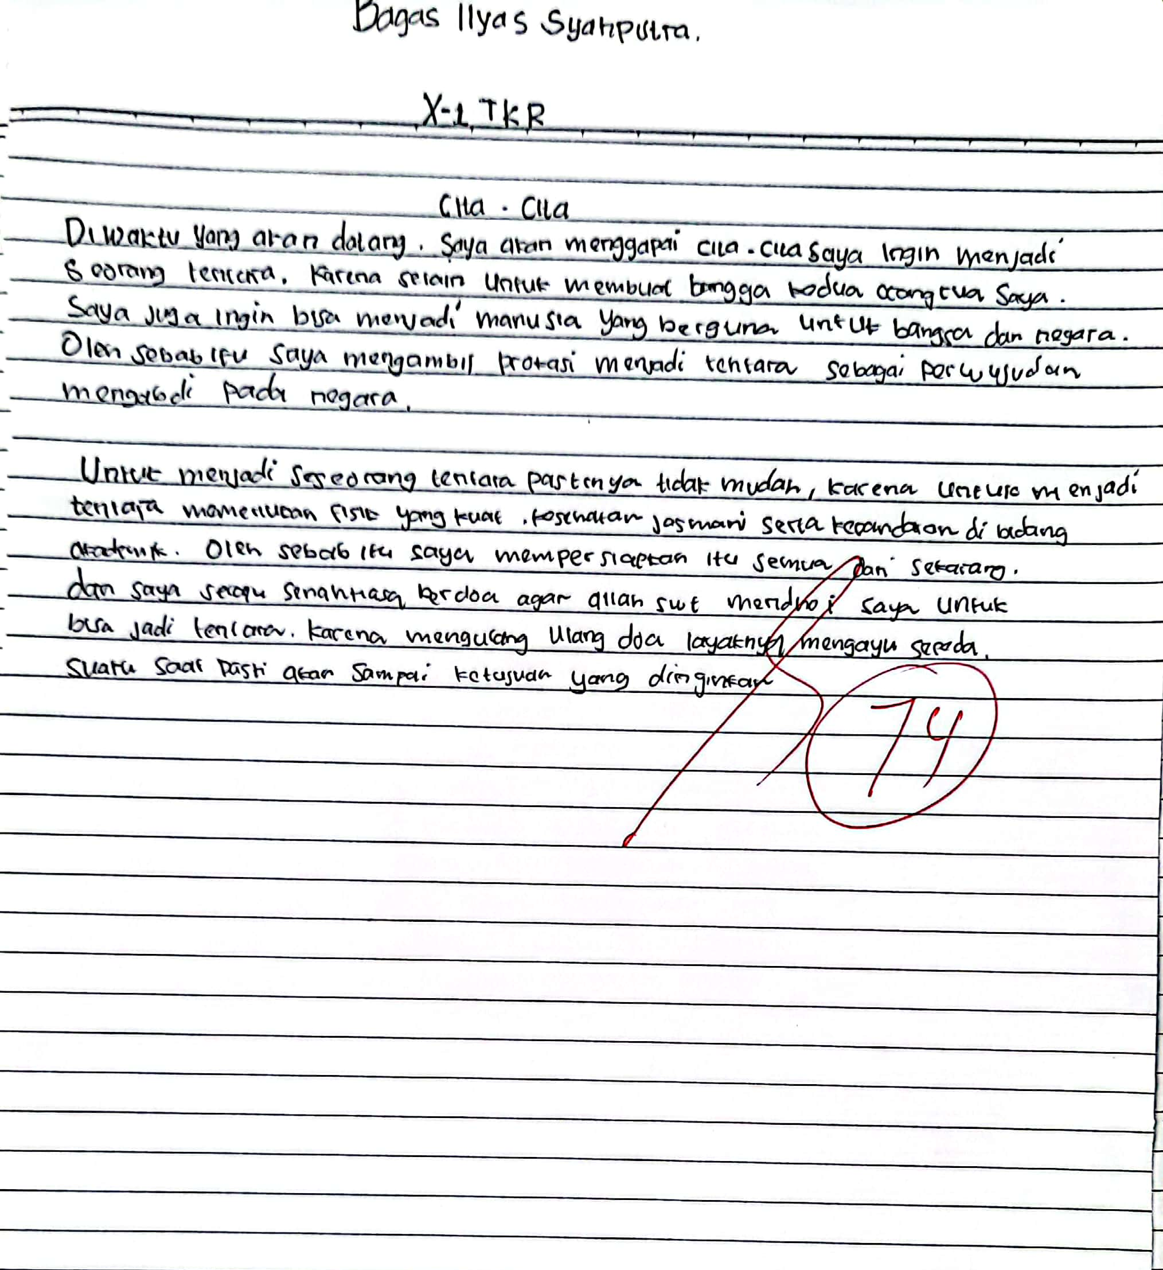

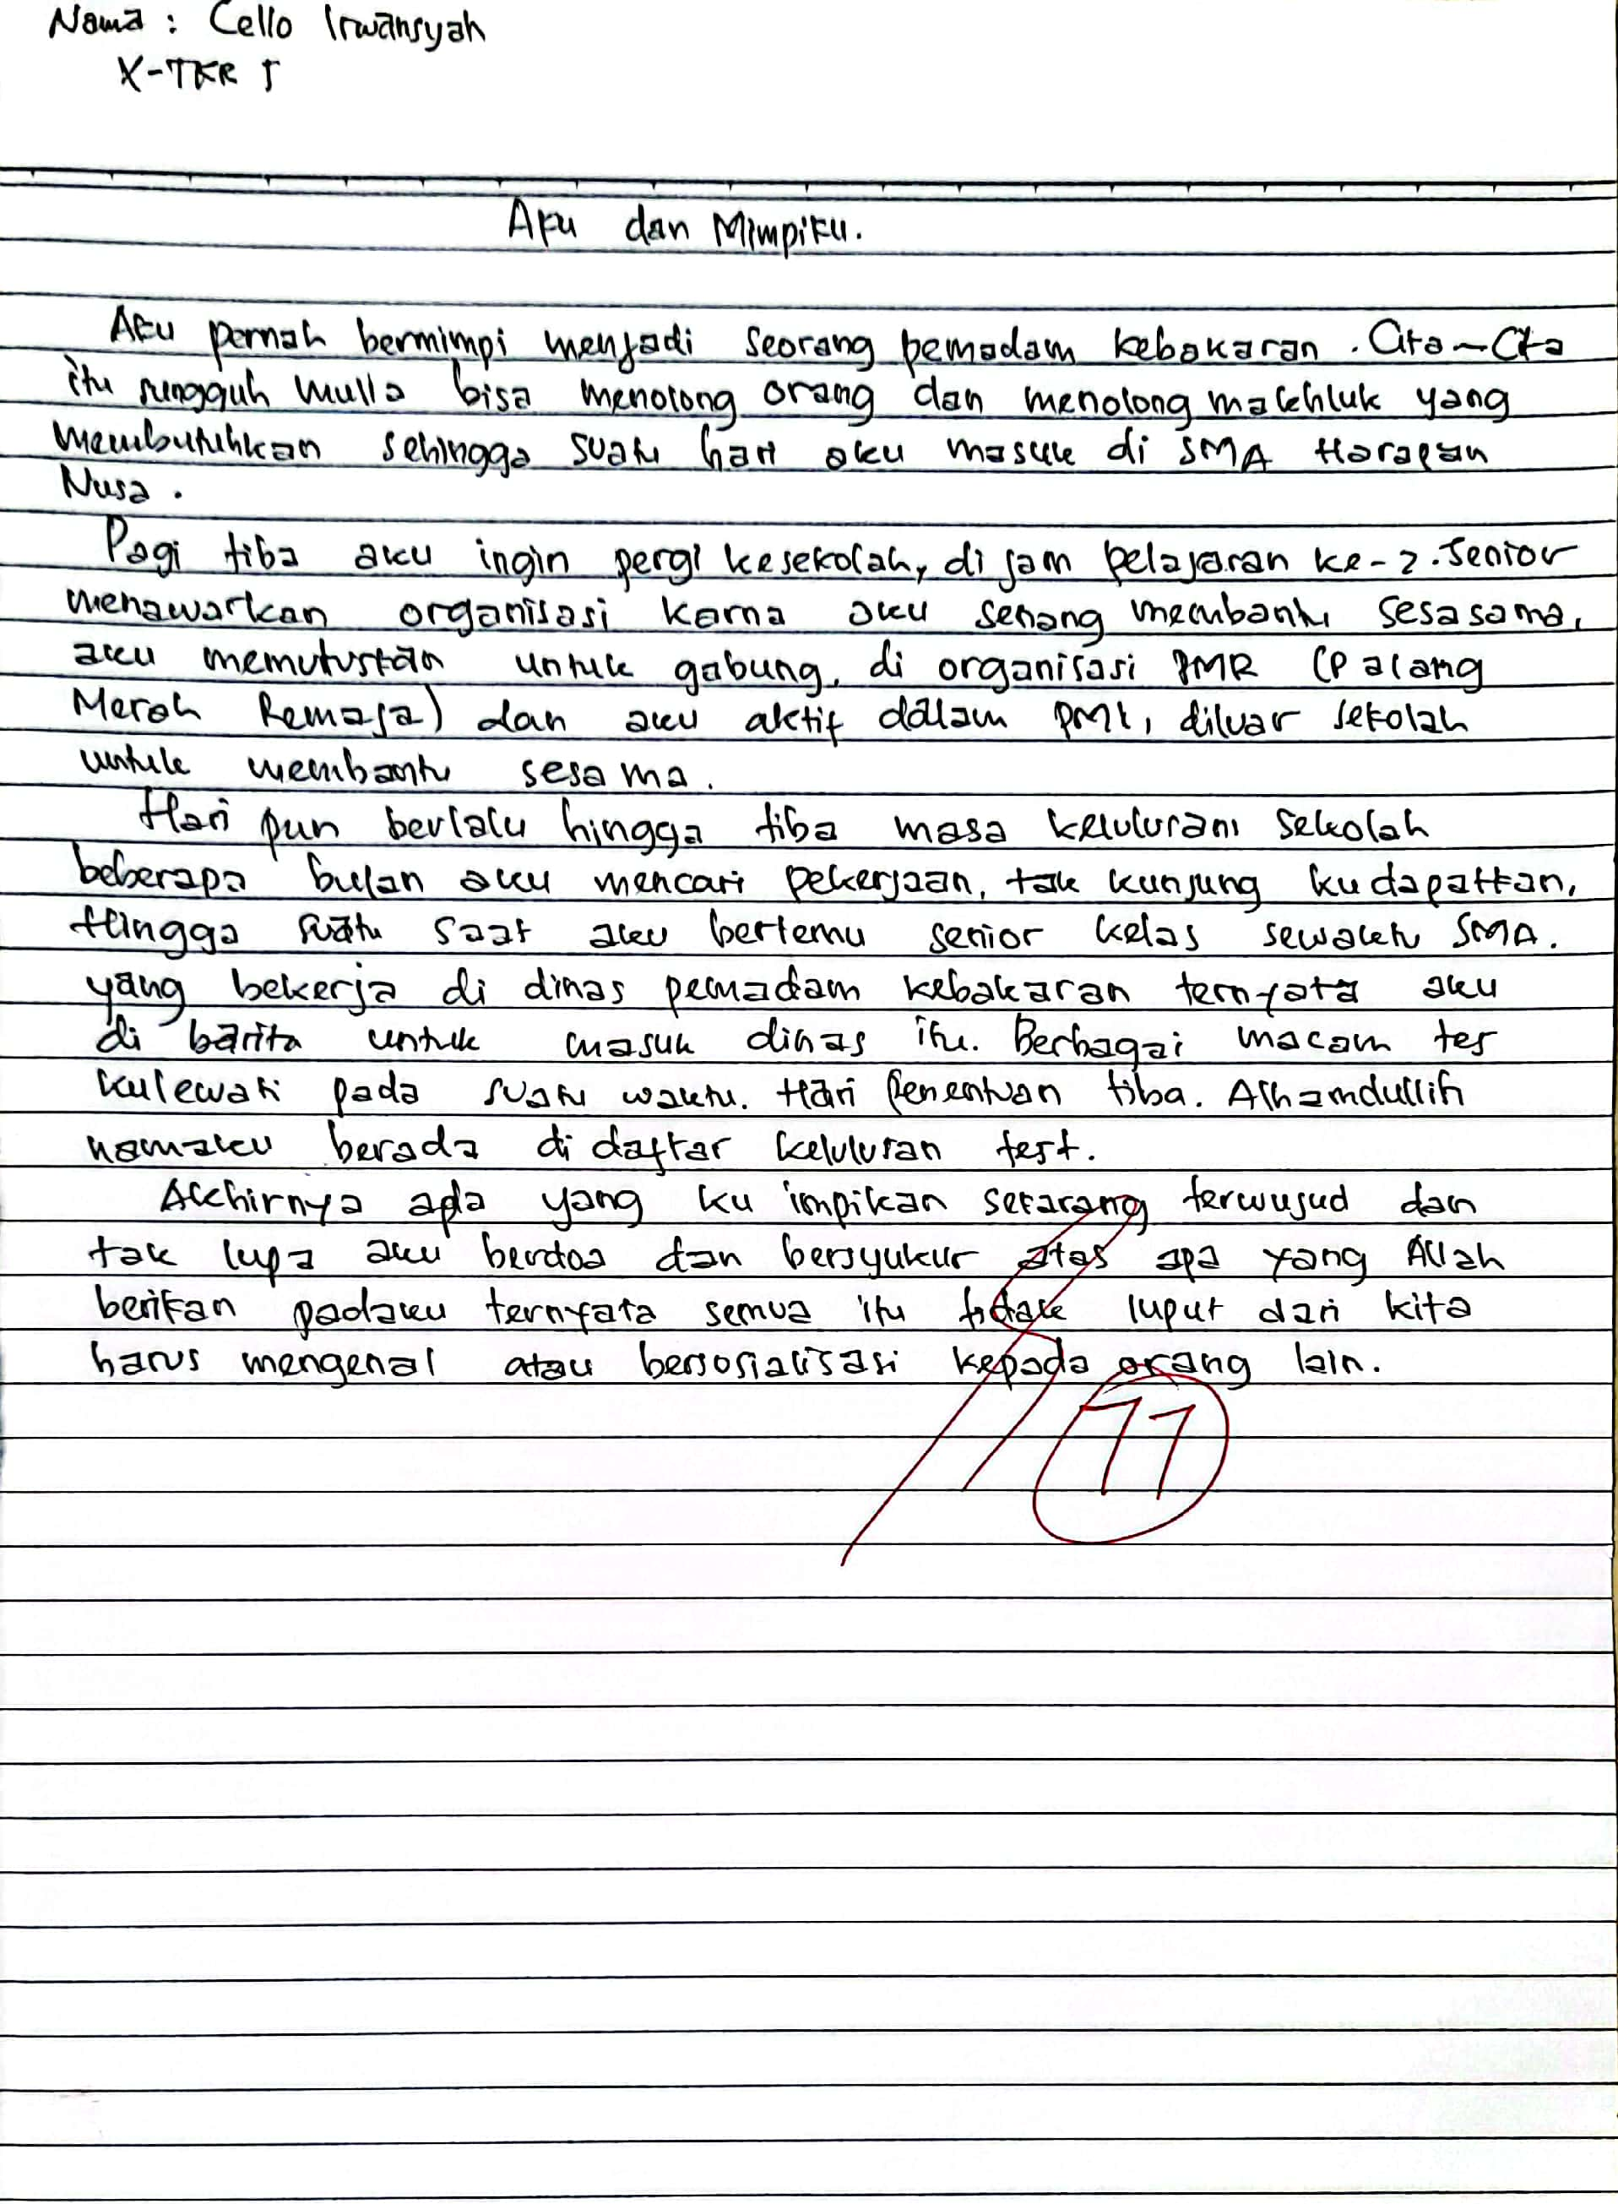

LEMBAR KERJA MENULIS CERPEN SISWA (postest)
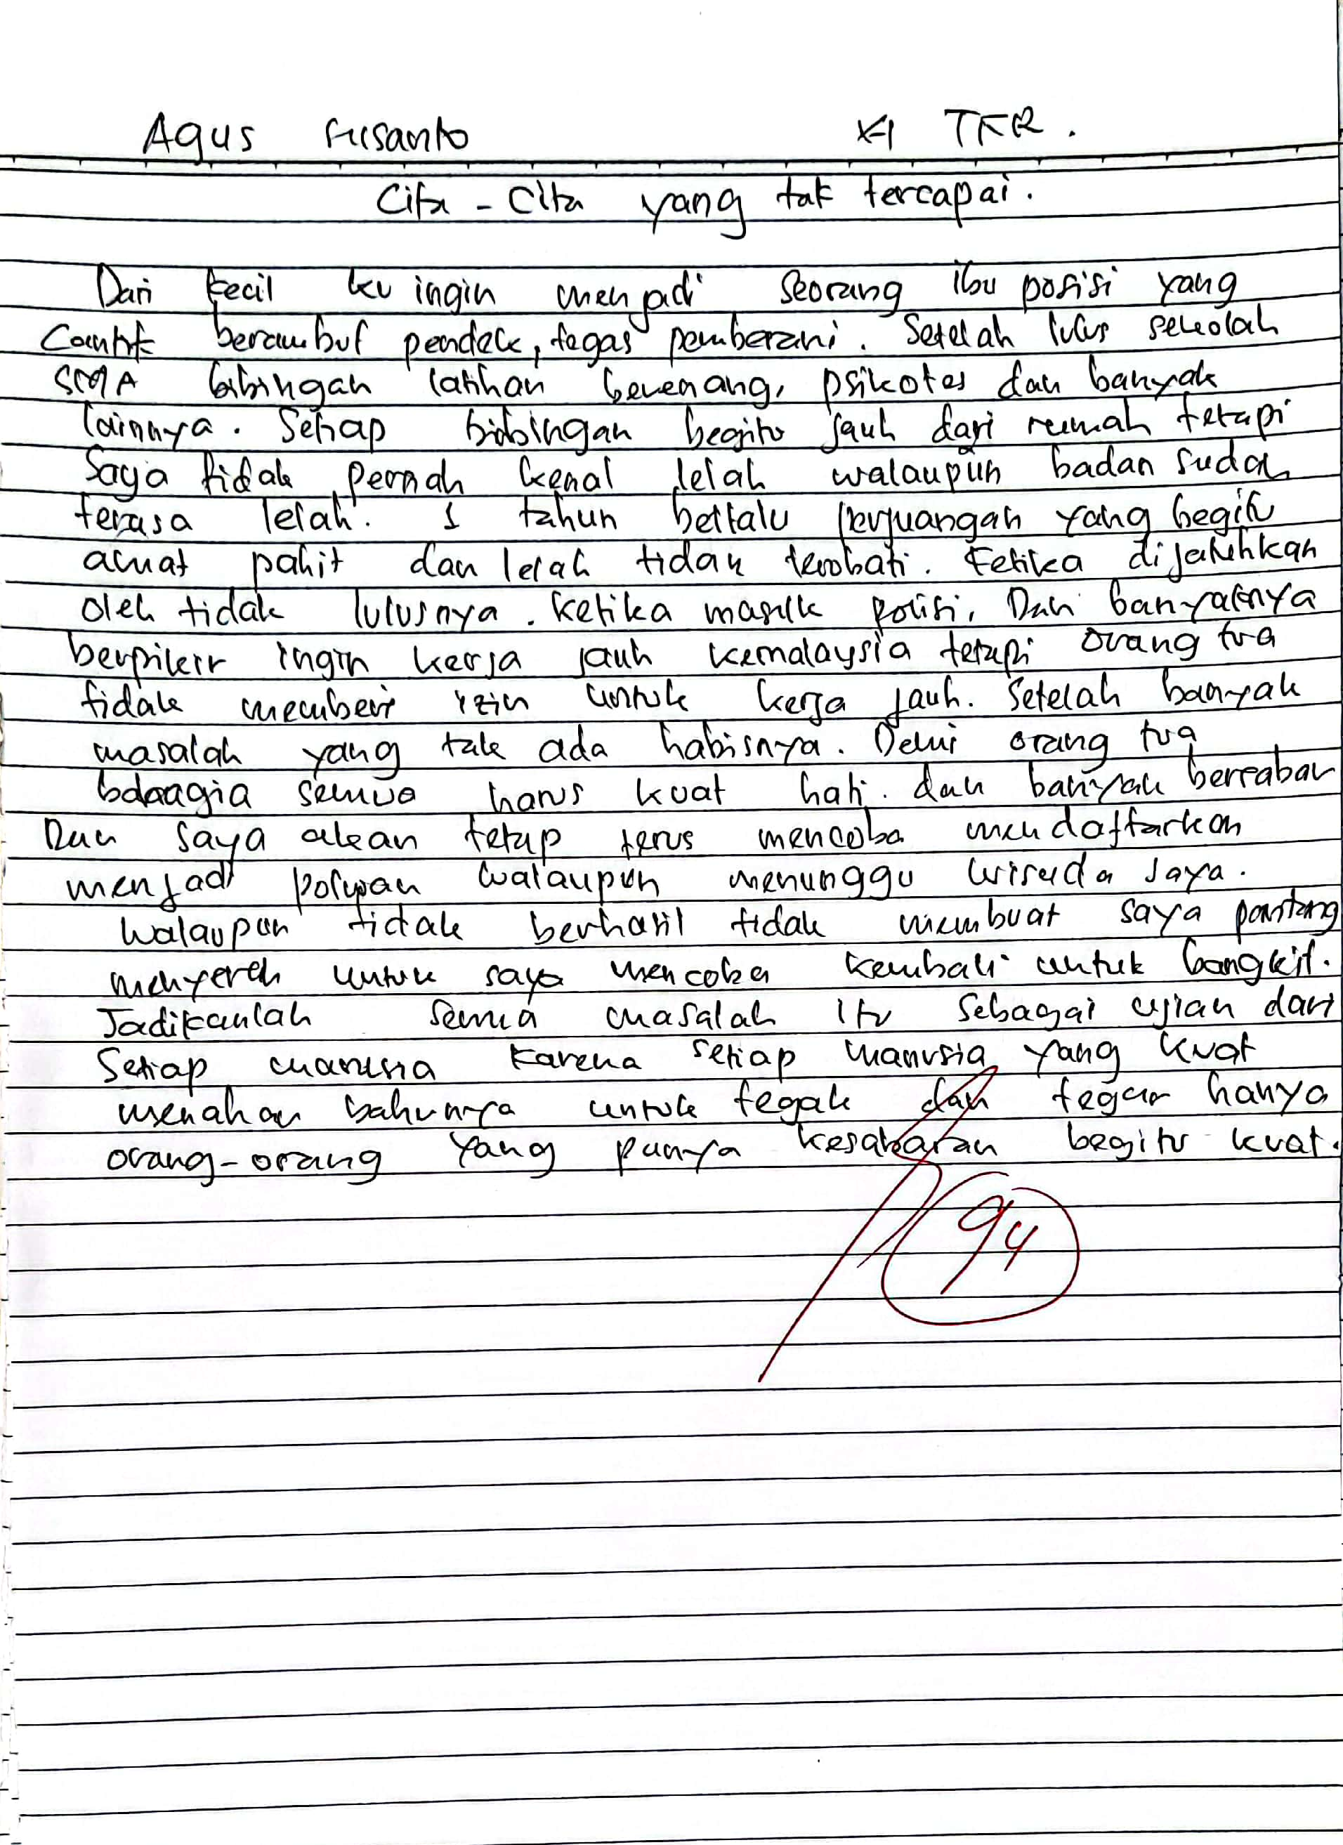

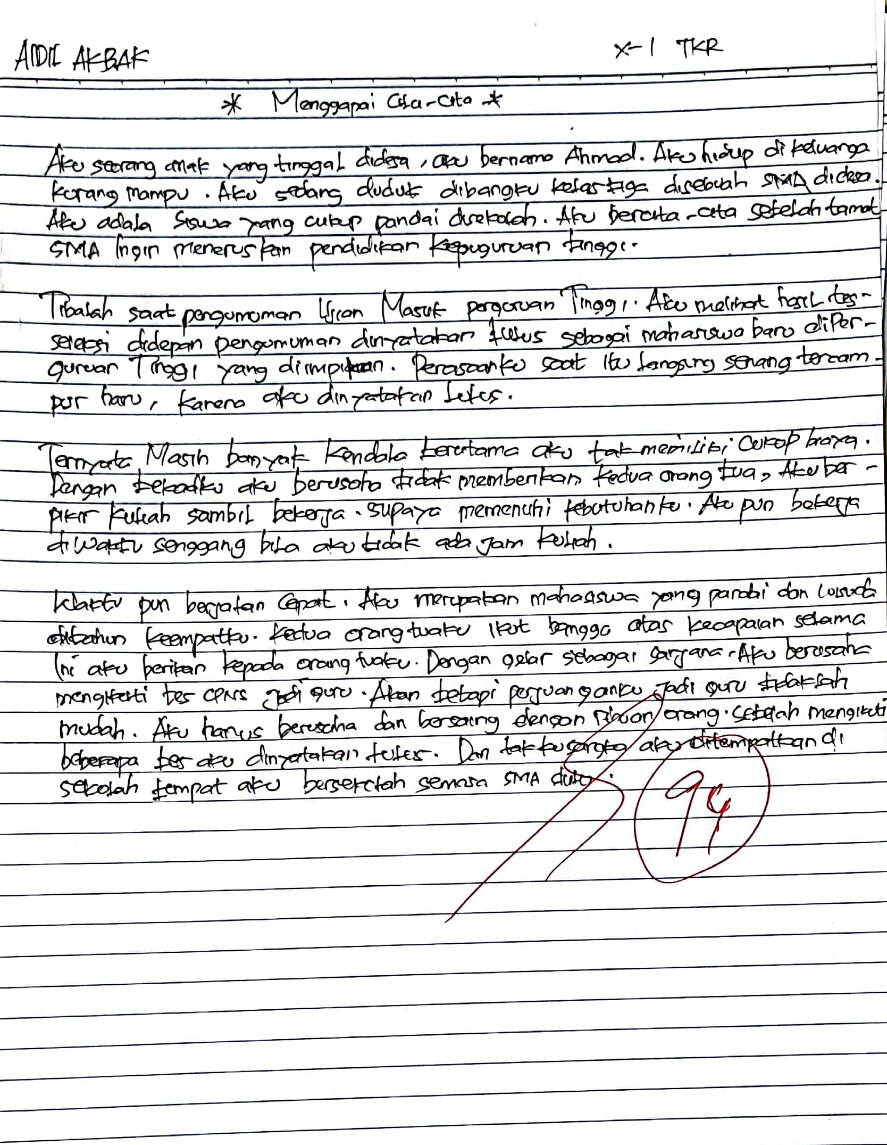

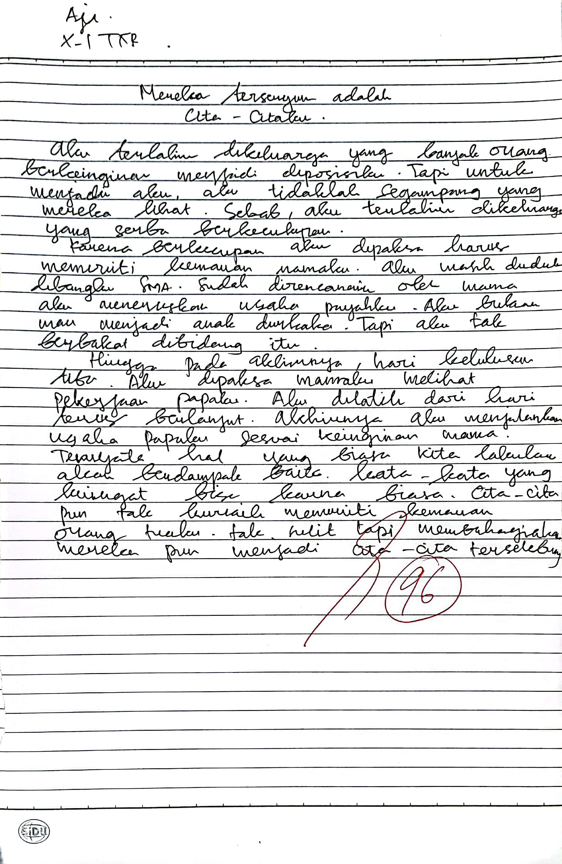

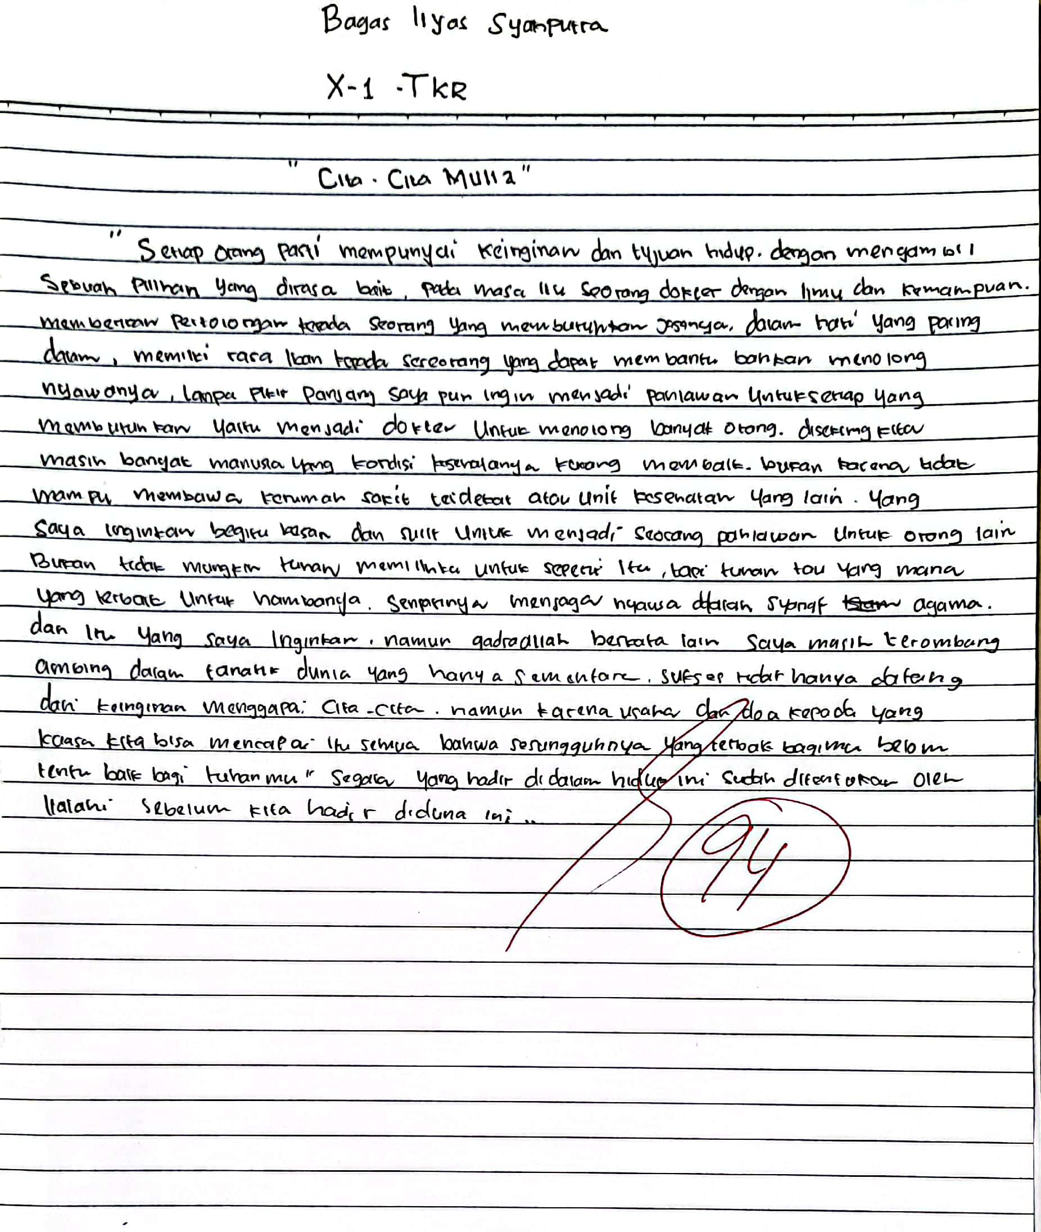

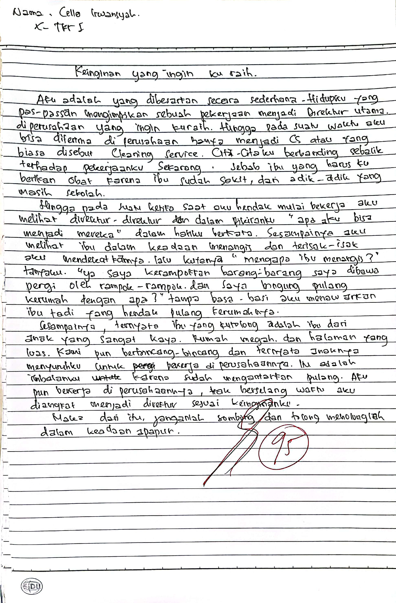

LAMPIRAN A.9
LEMBAR KERJA TES ANGKET SISWA
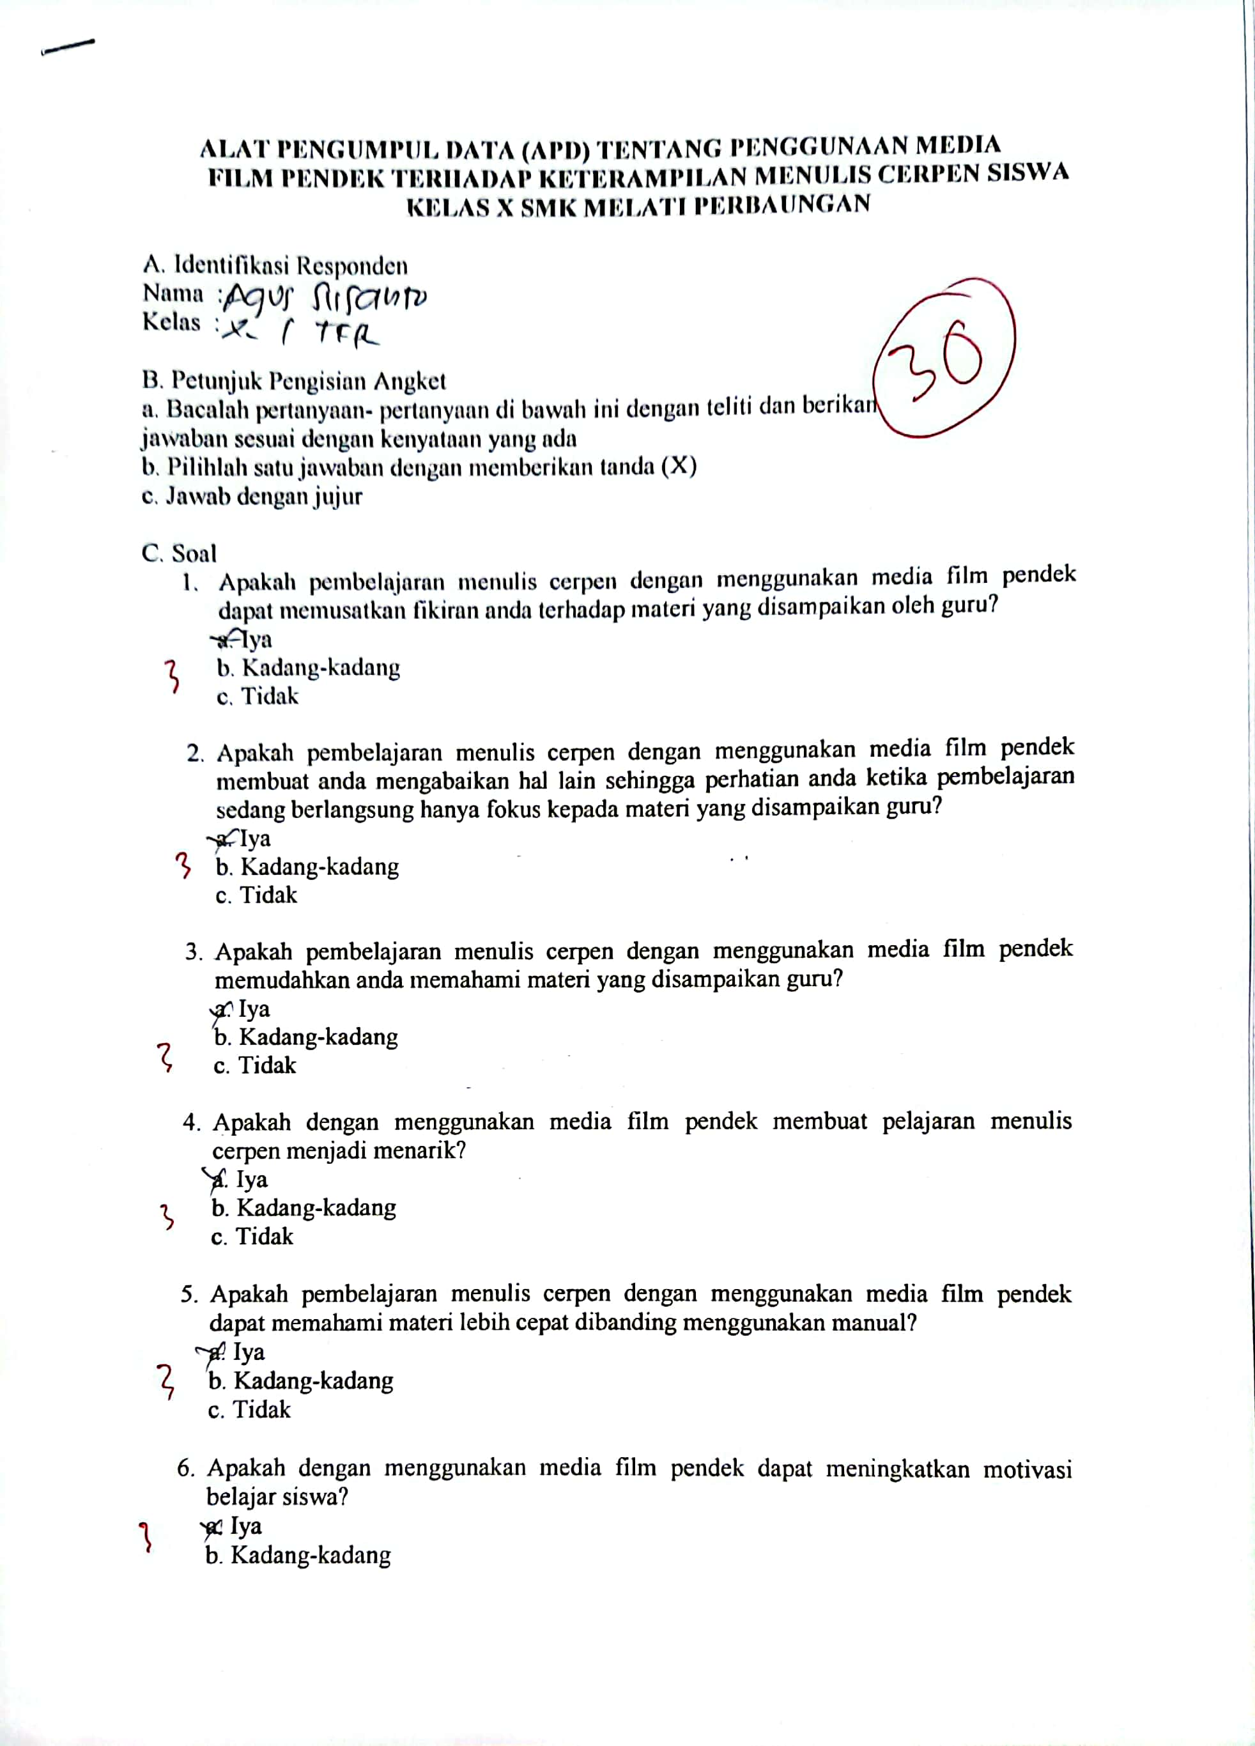
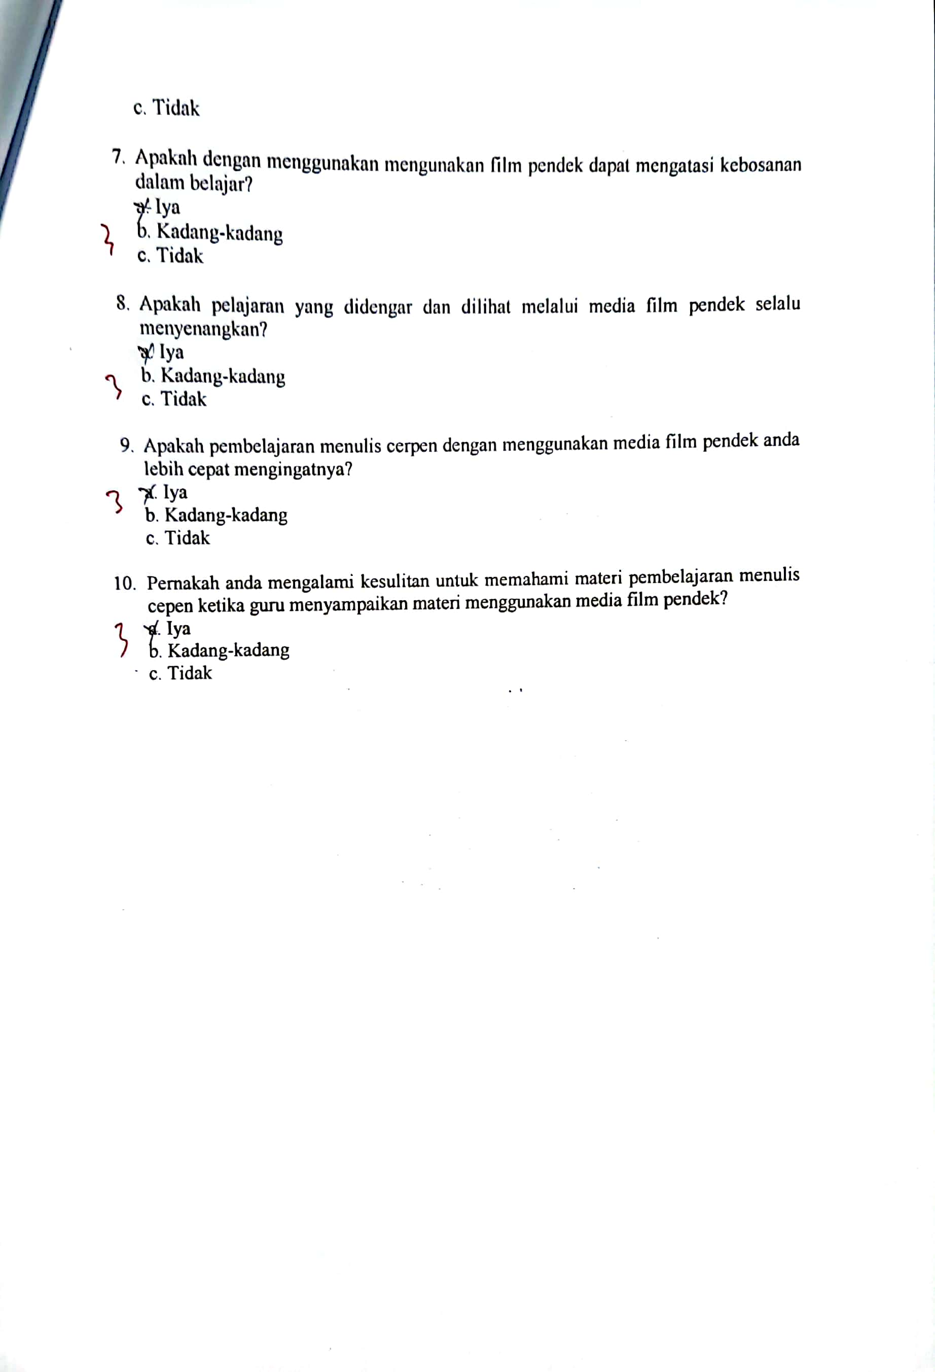

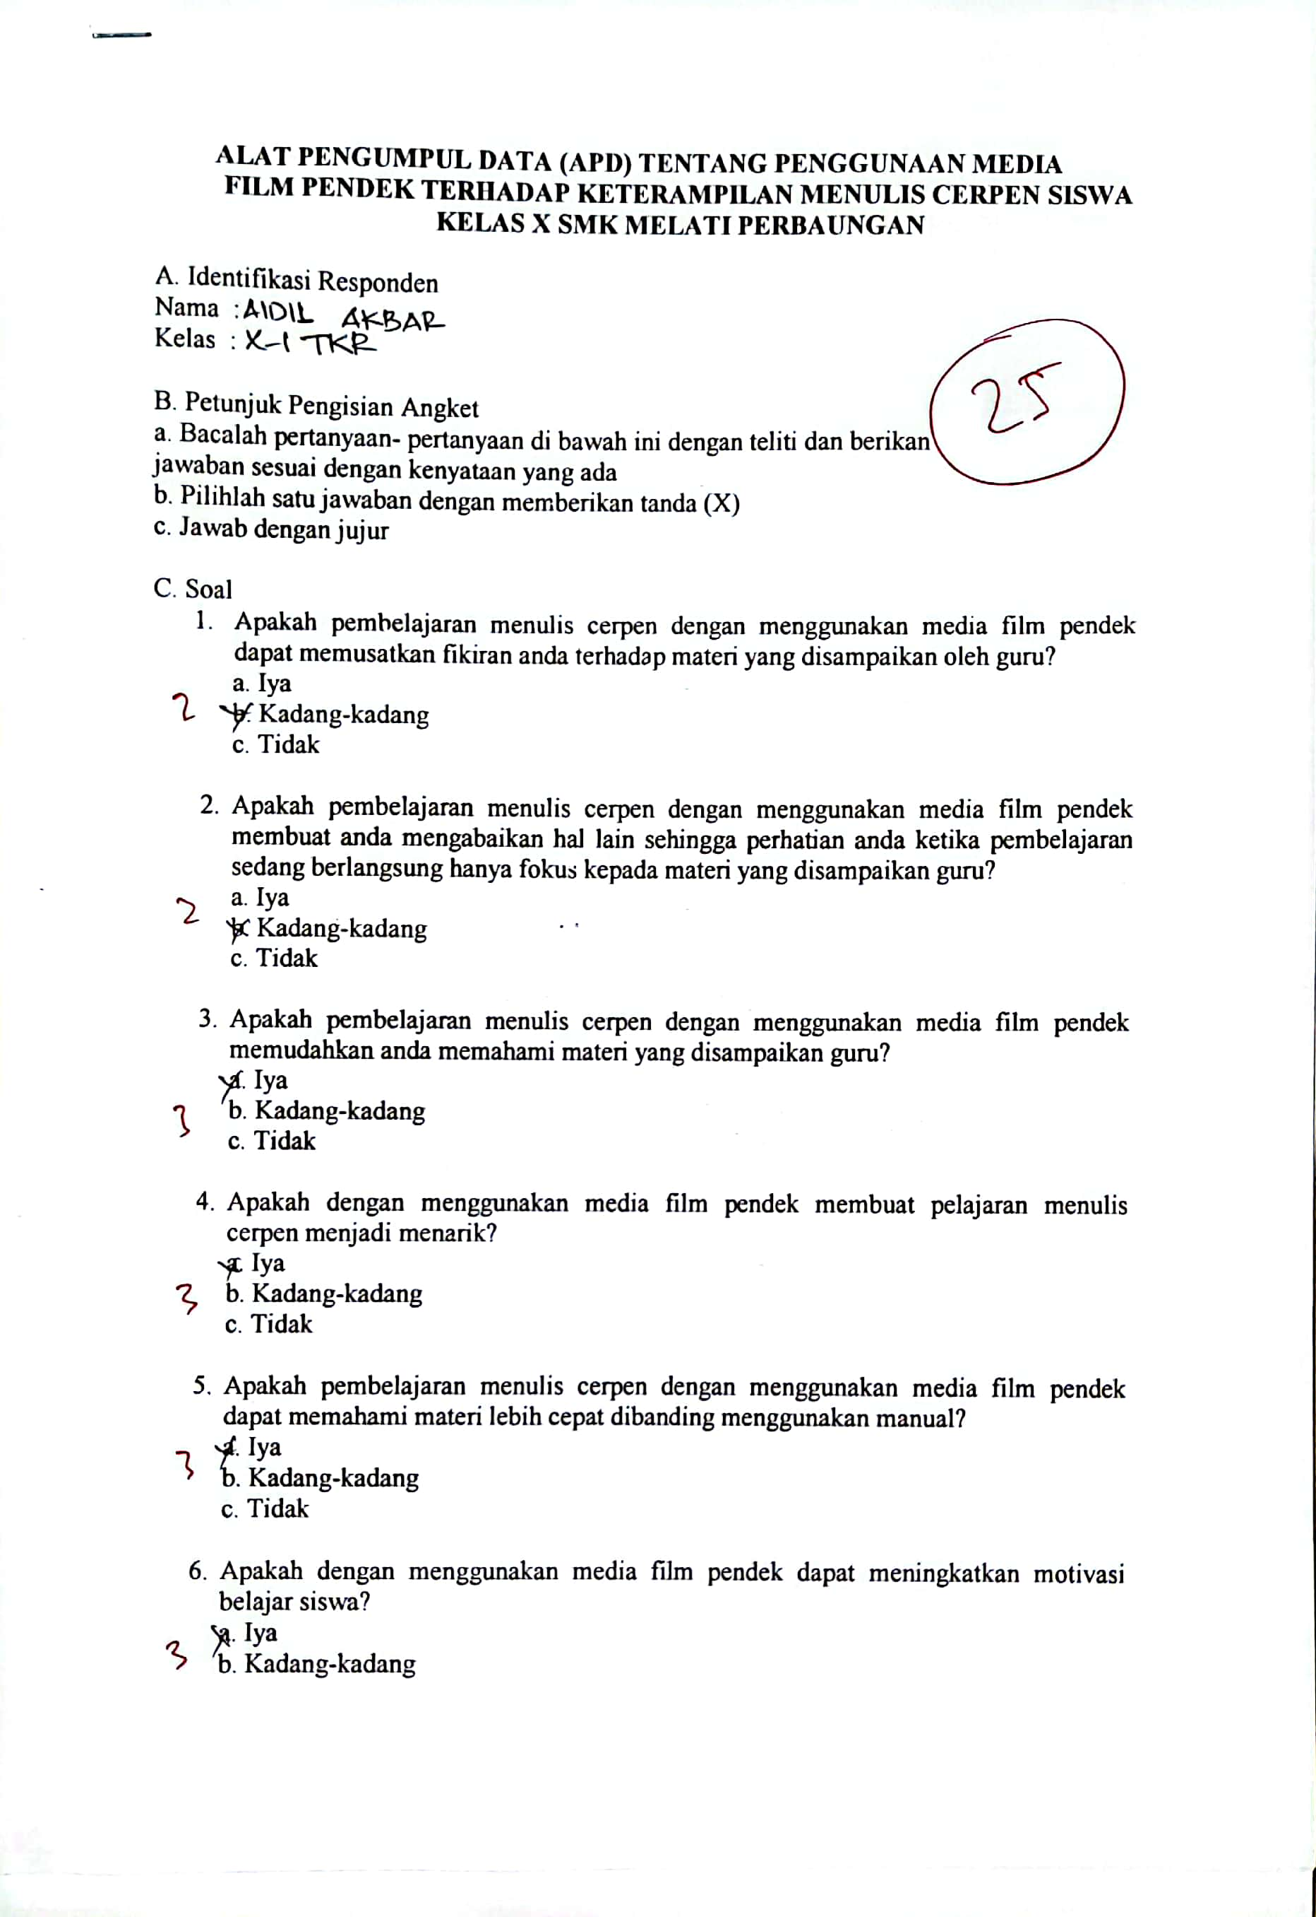

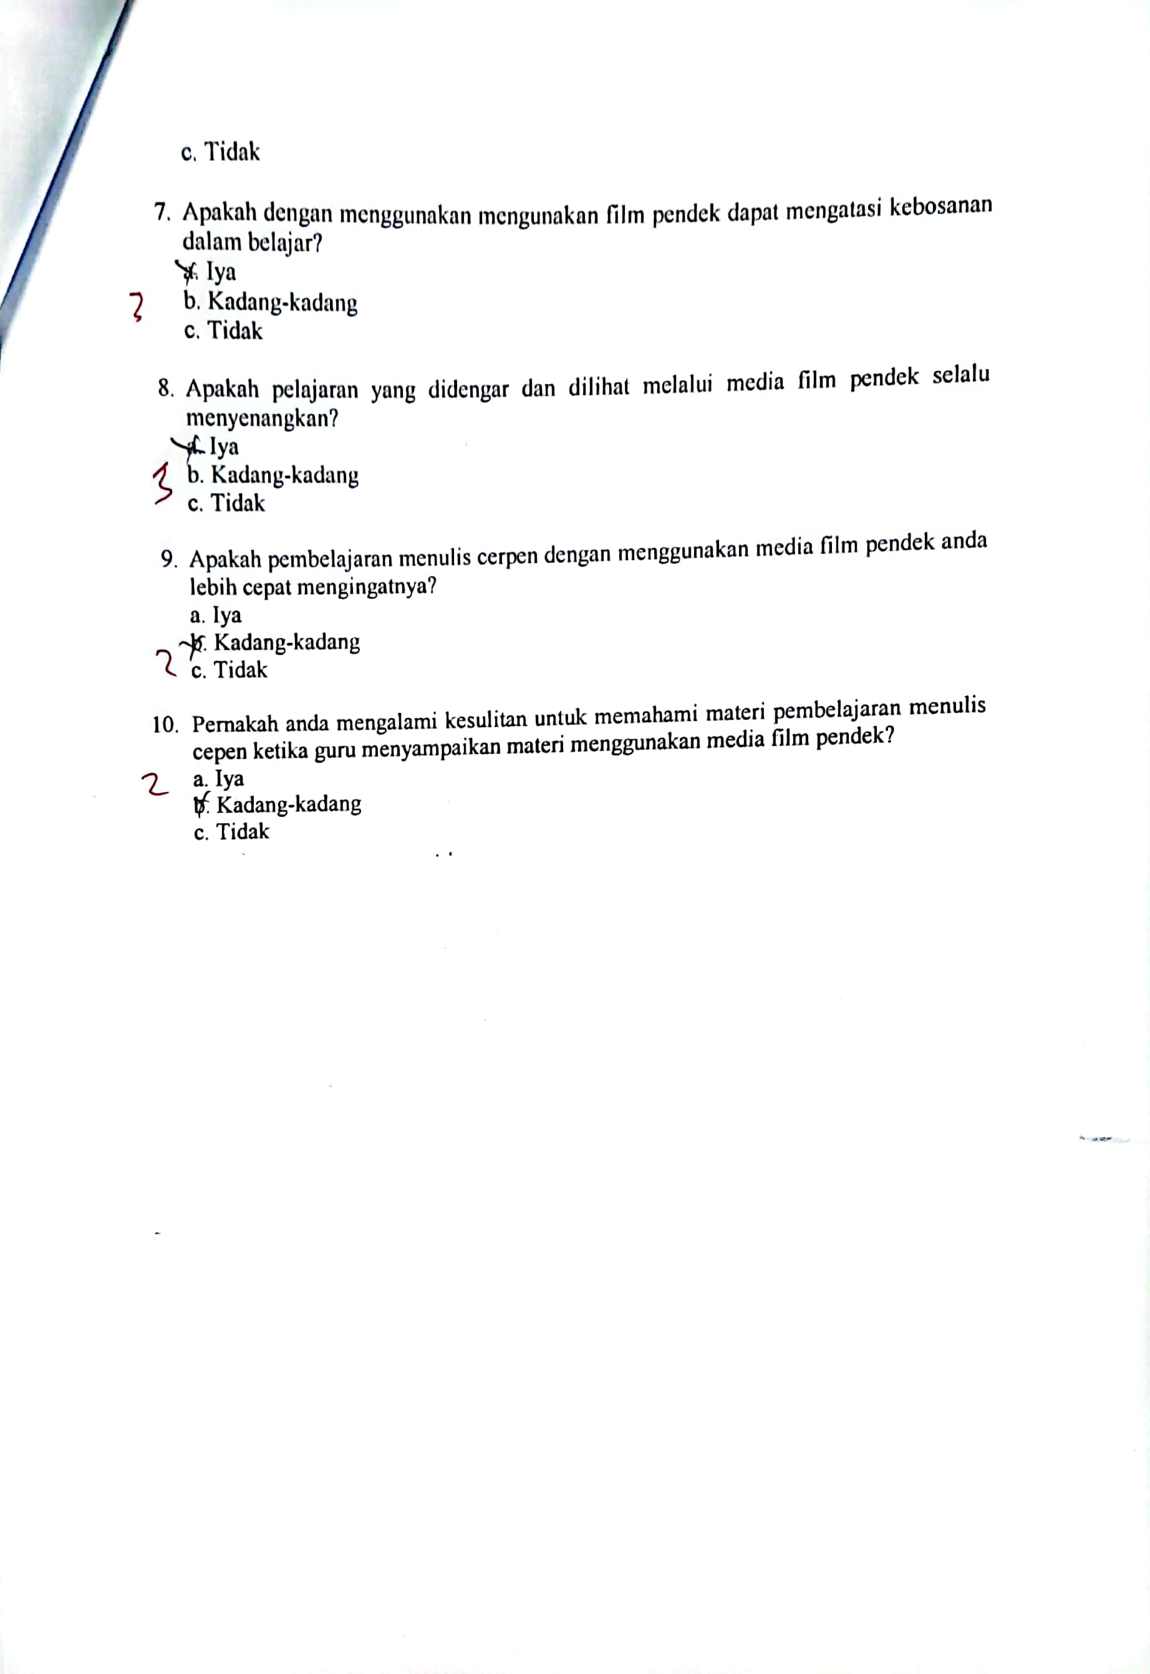

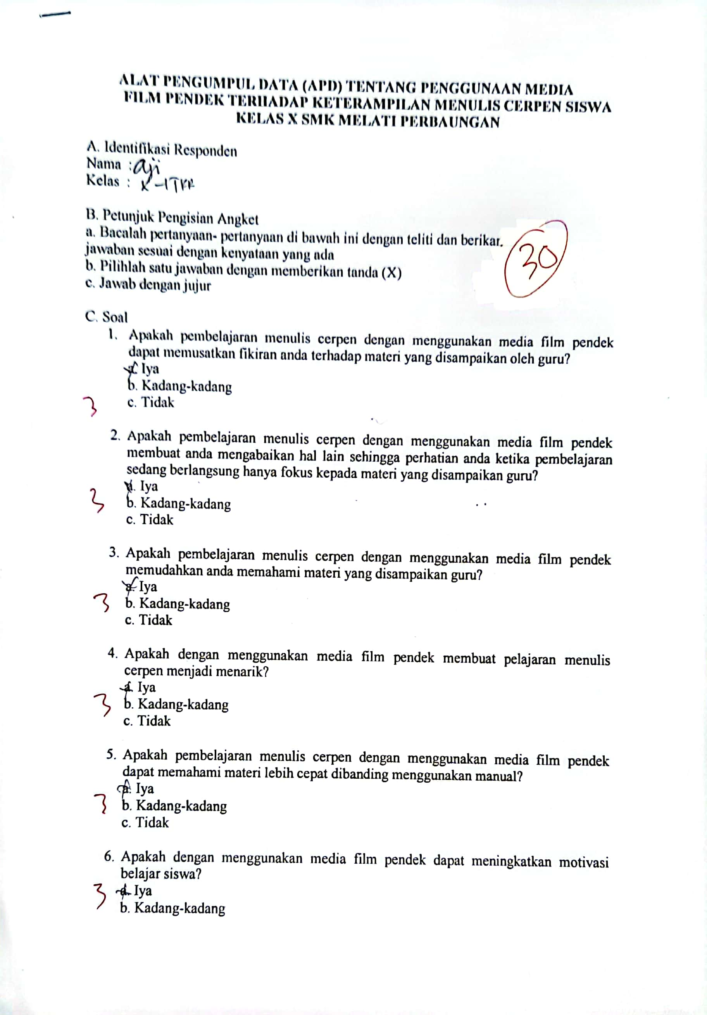

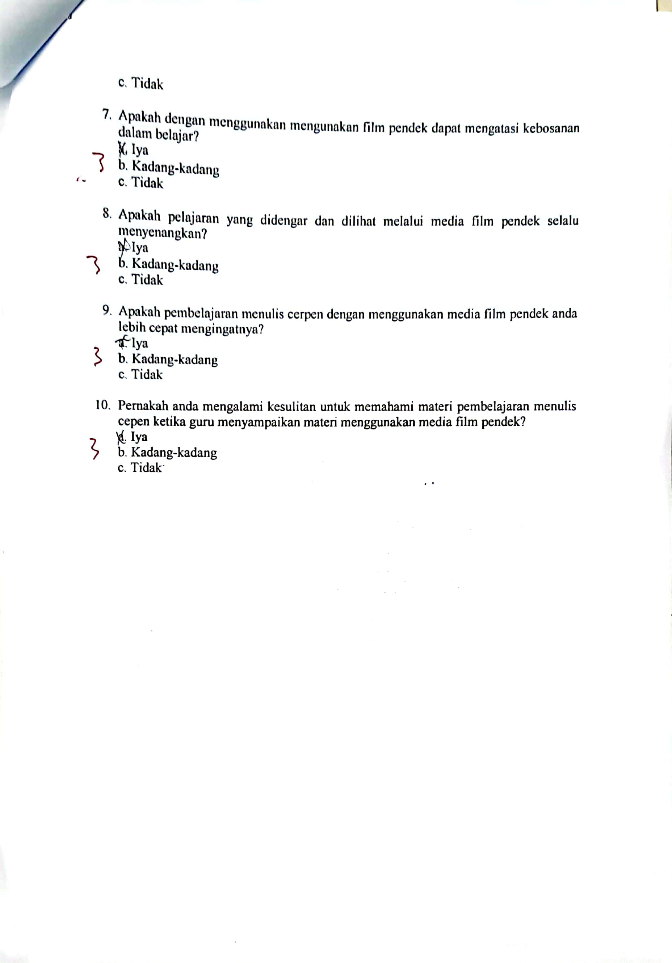

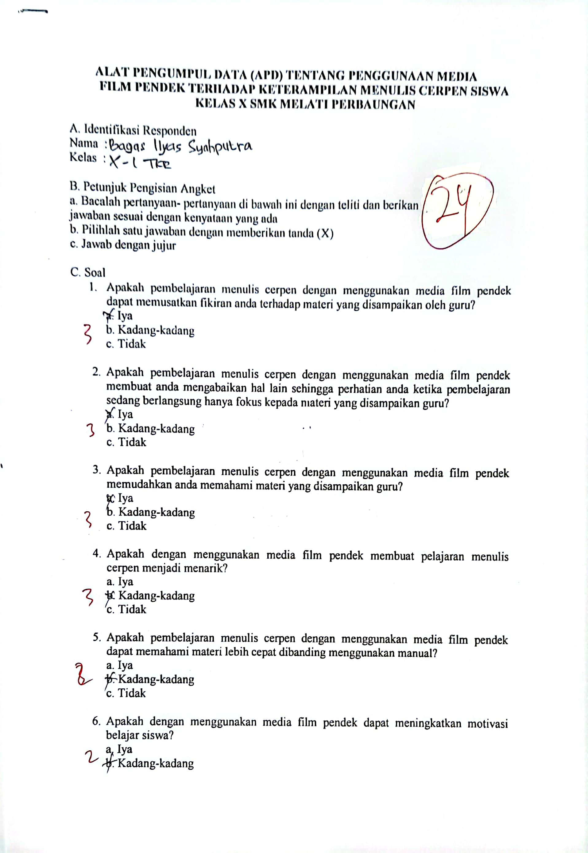

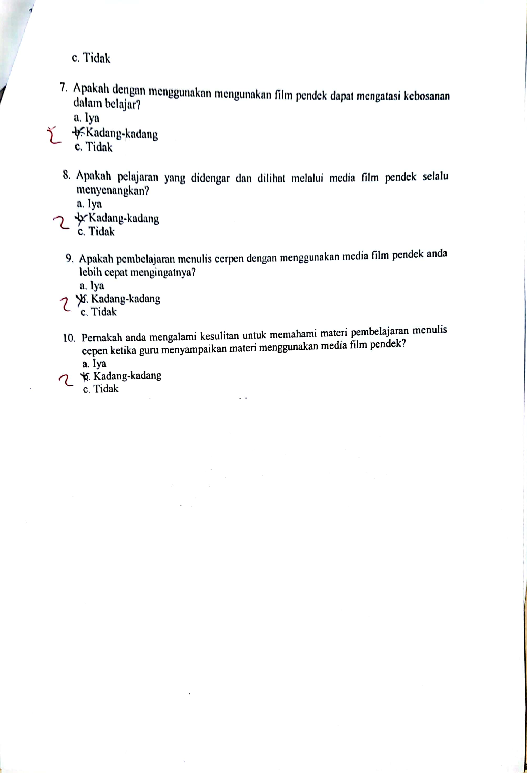

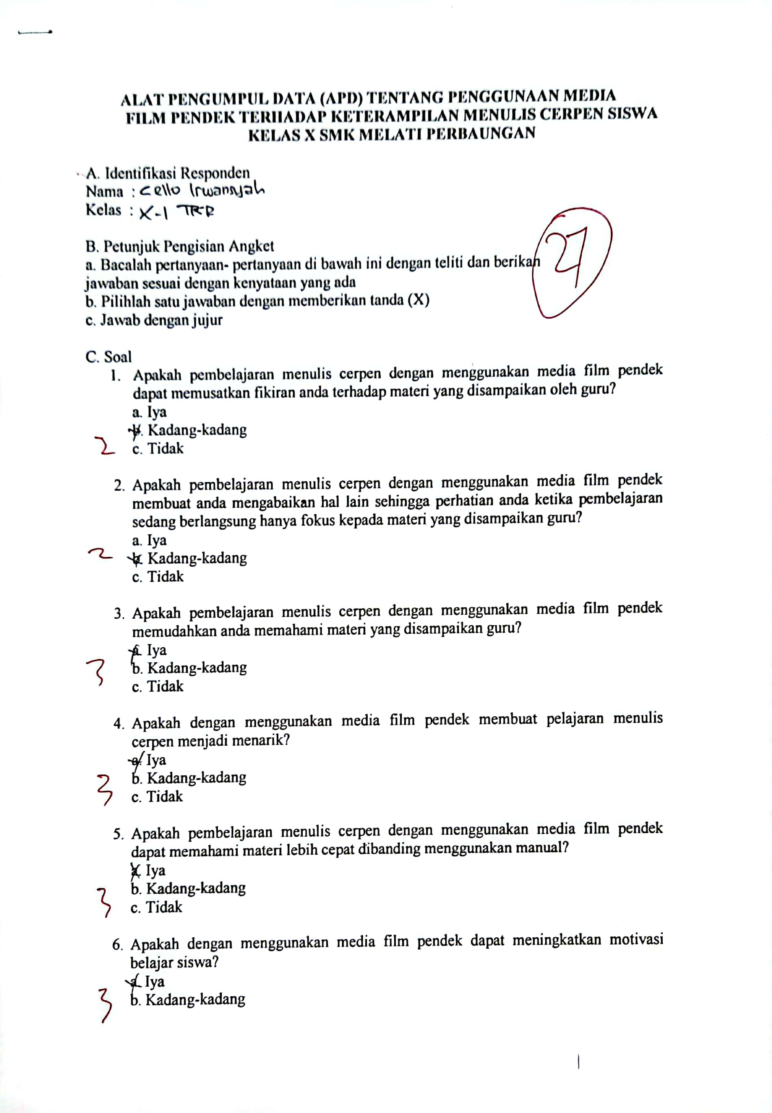

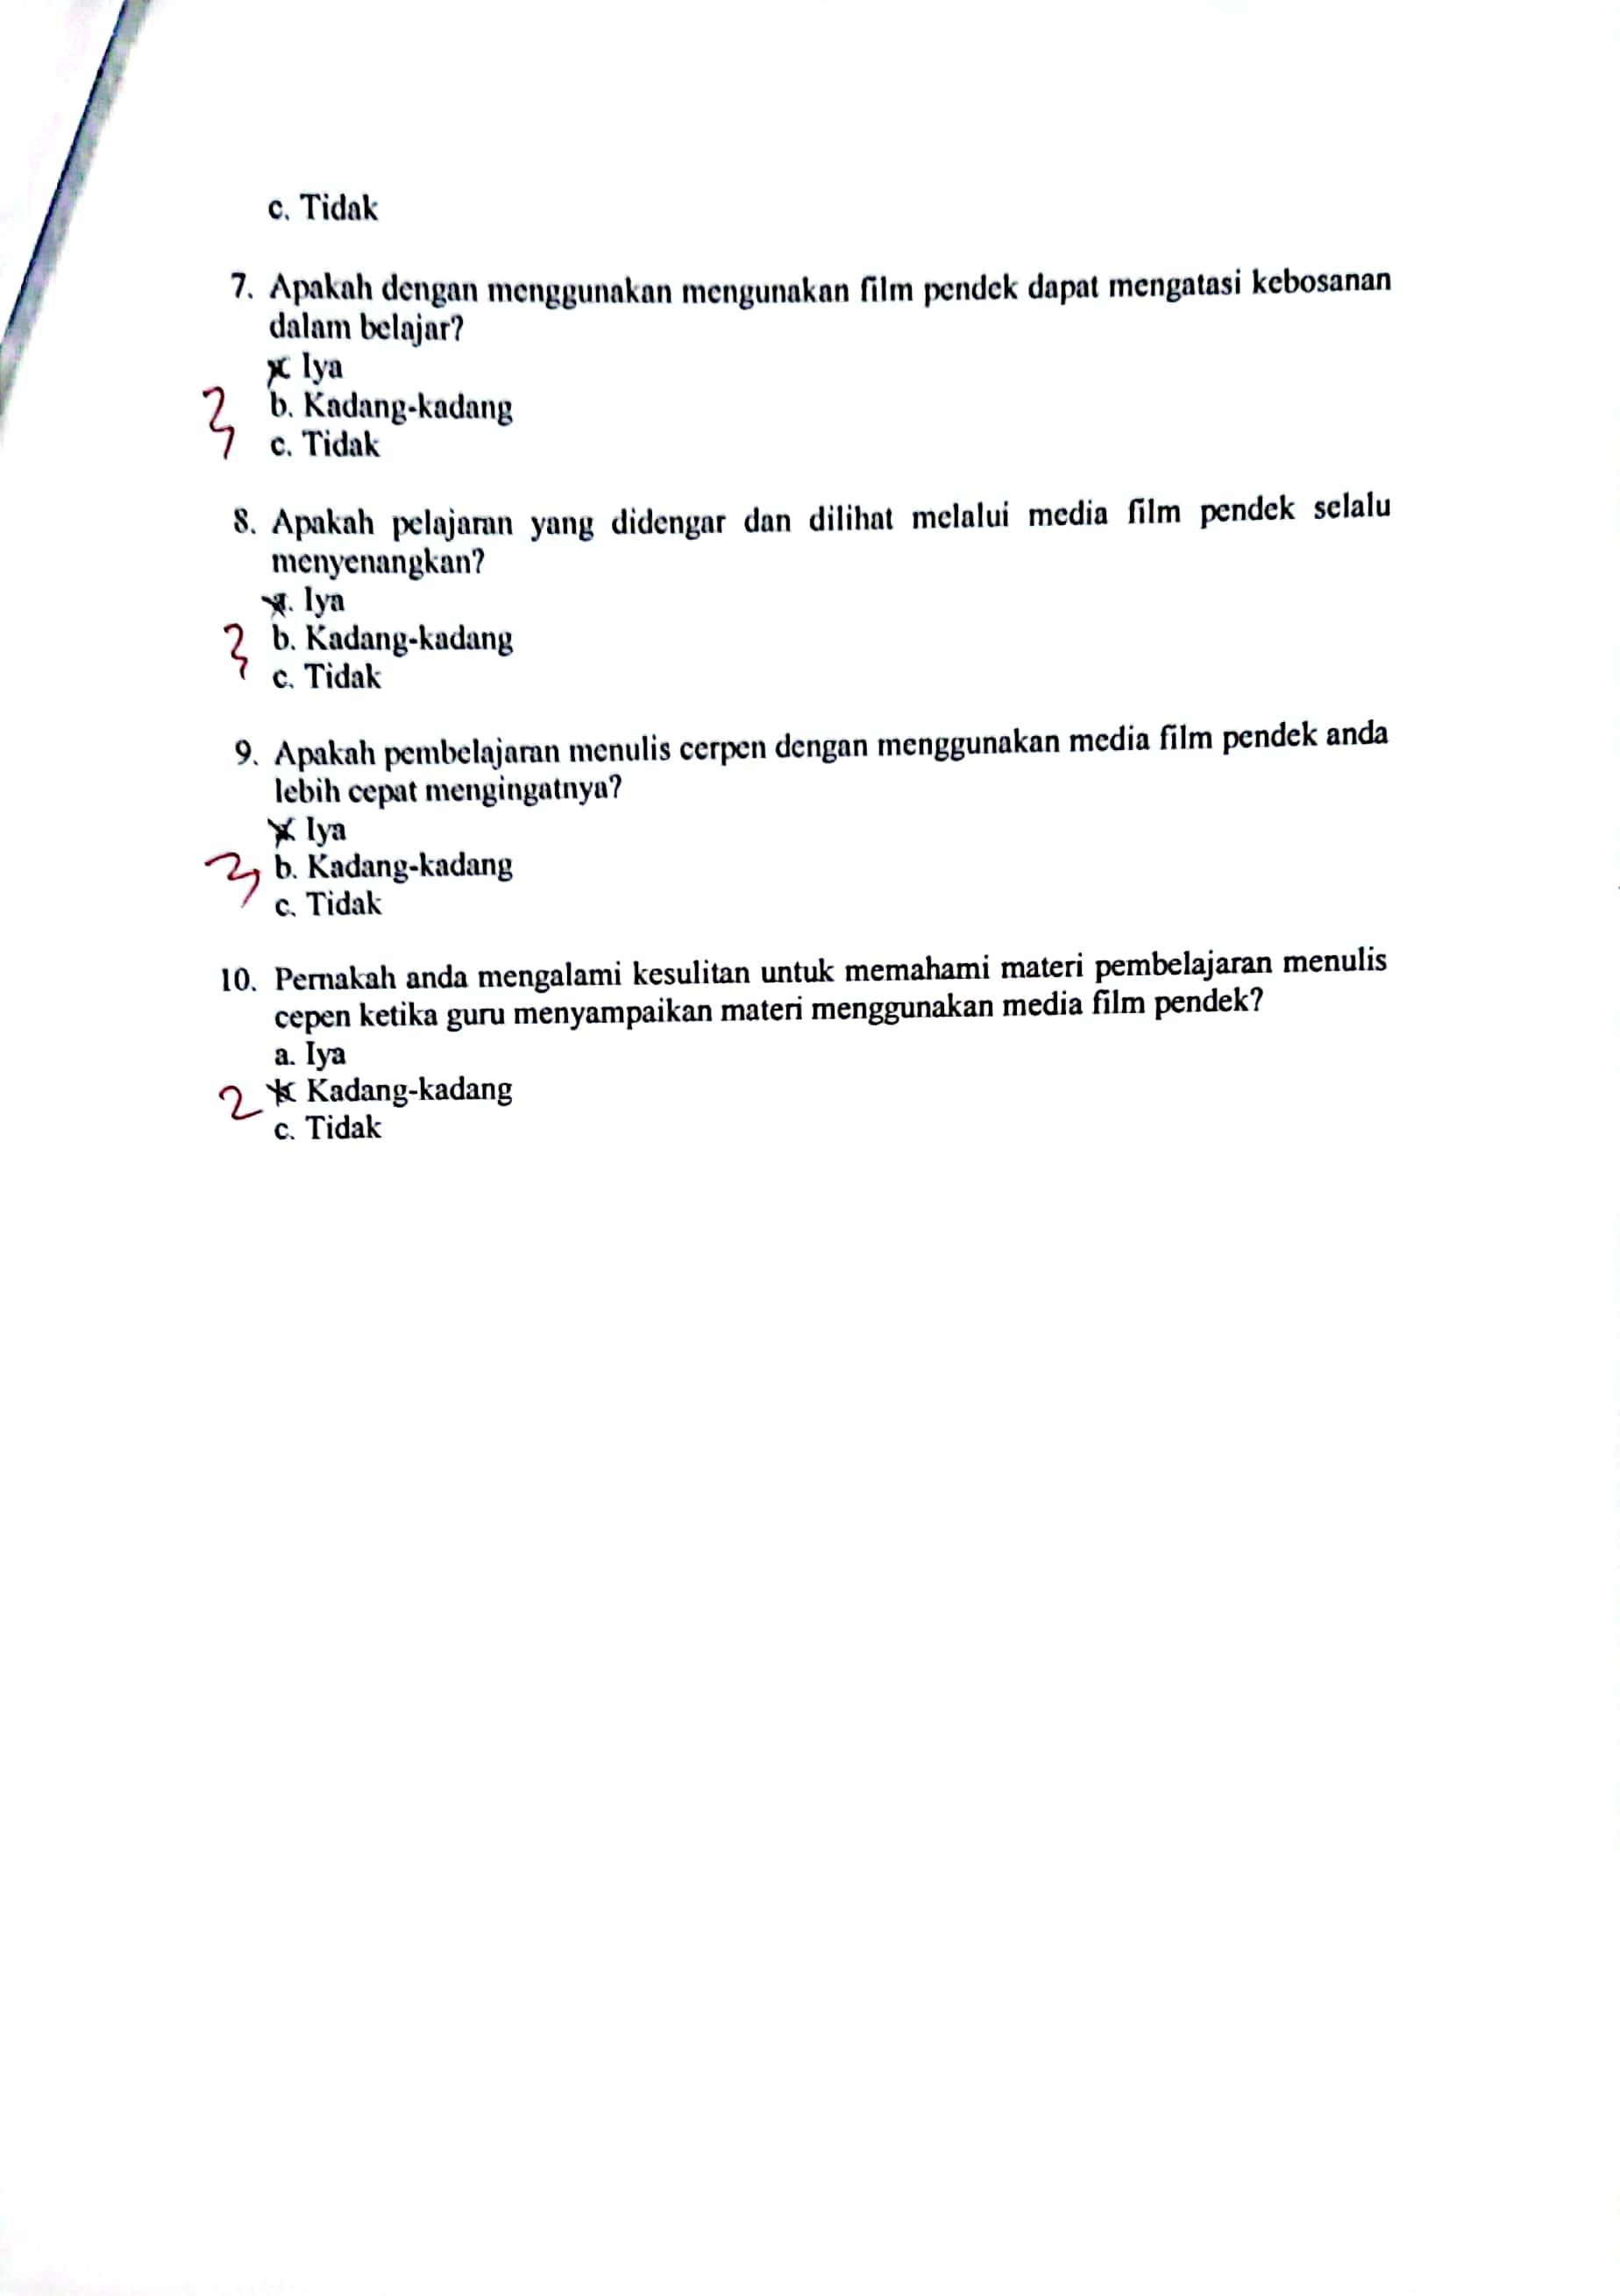

LAMPIRAN A.10
DOKUMENTASI PELAKSANAAN PENELITIAN
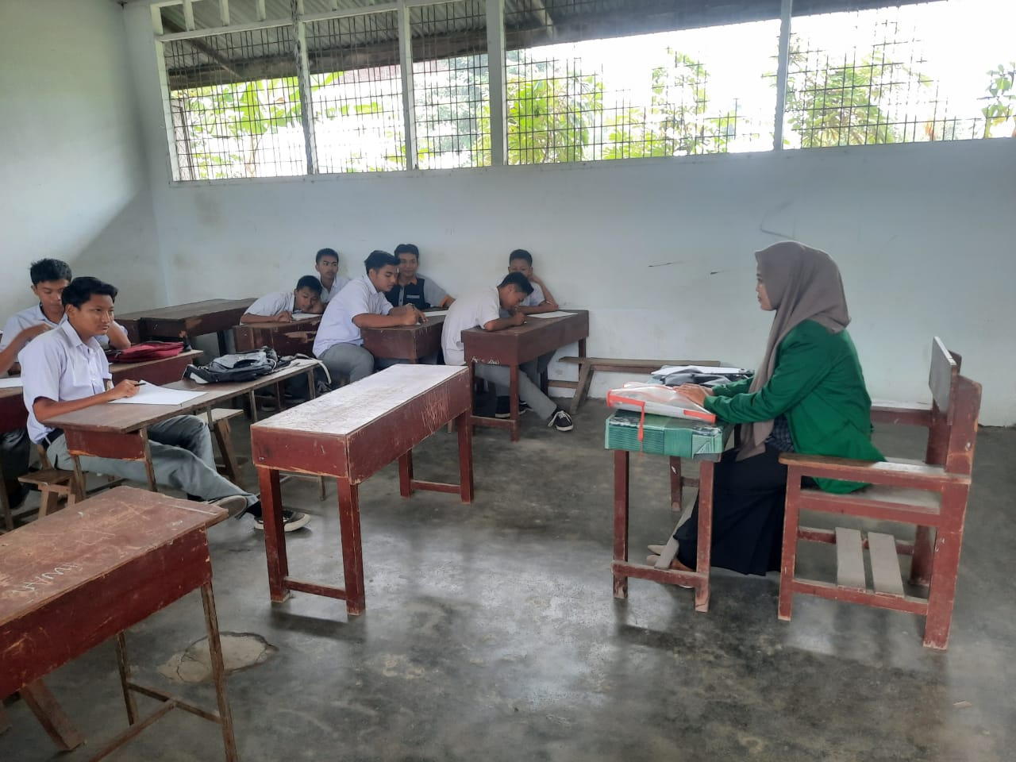

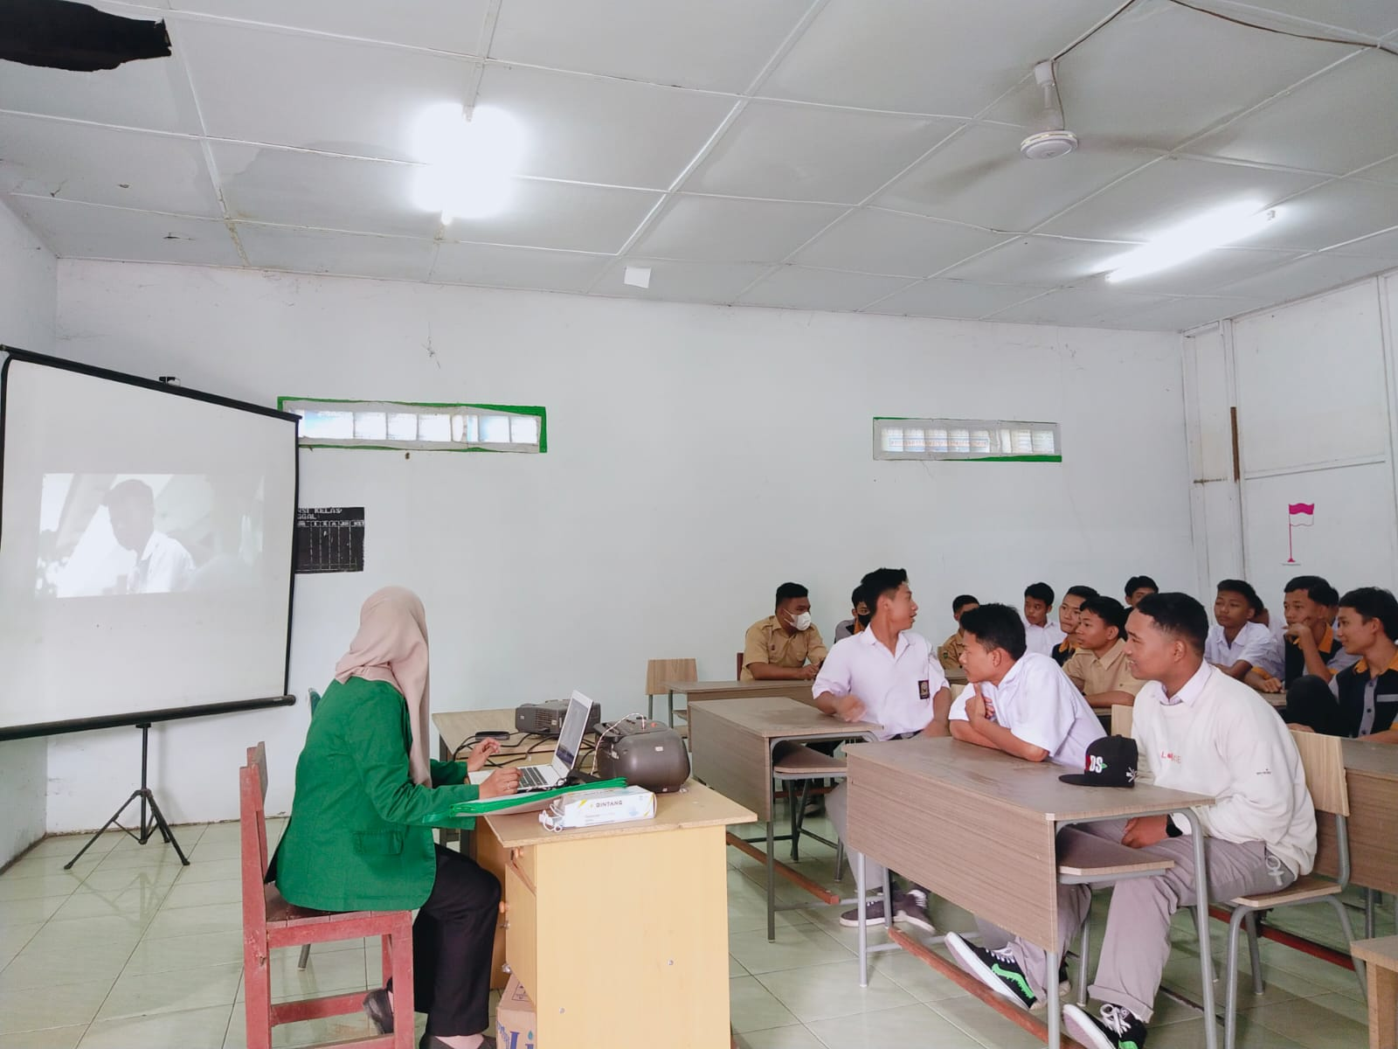

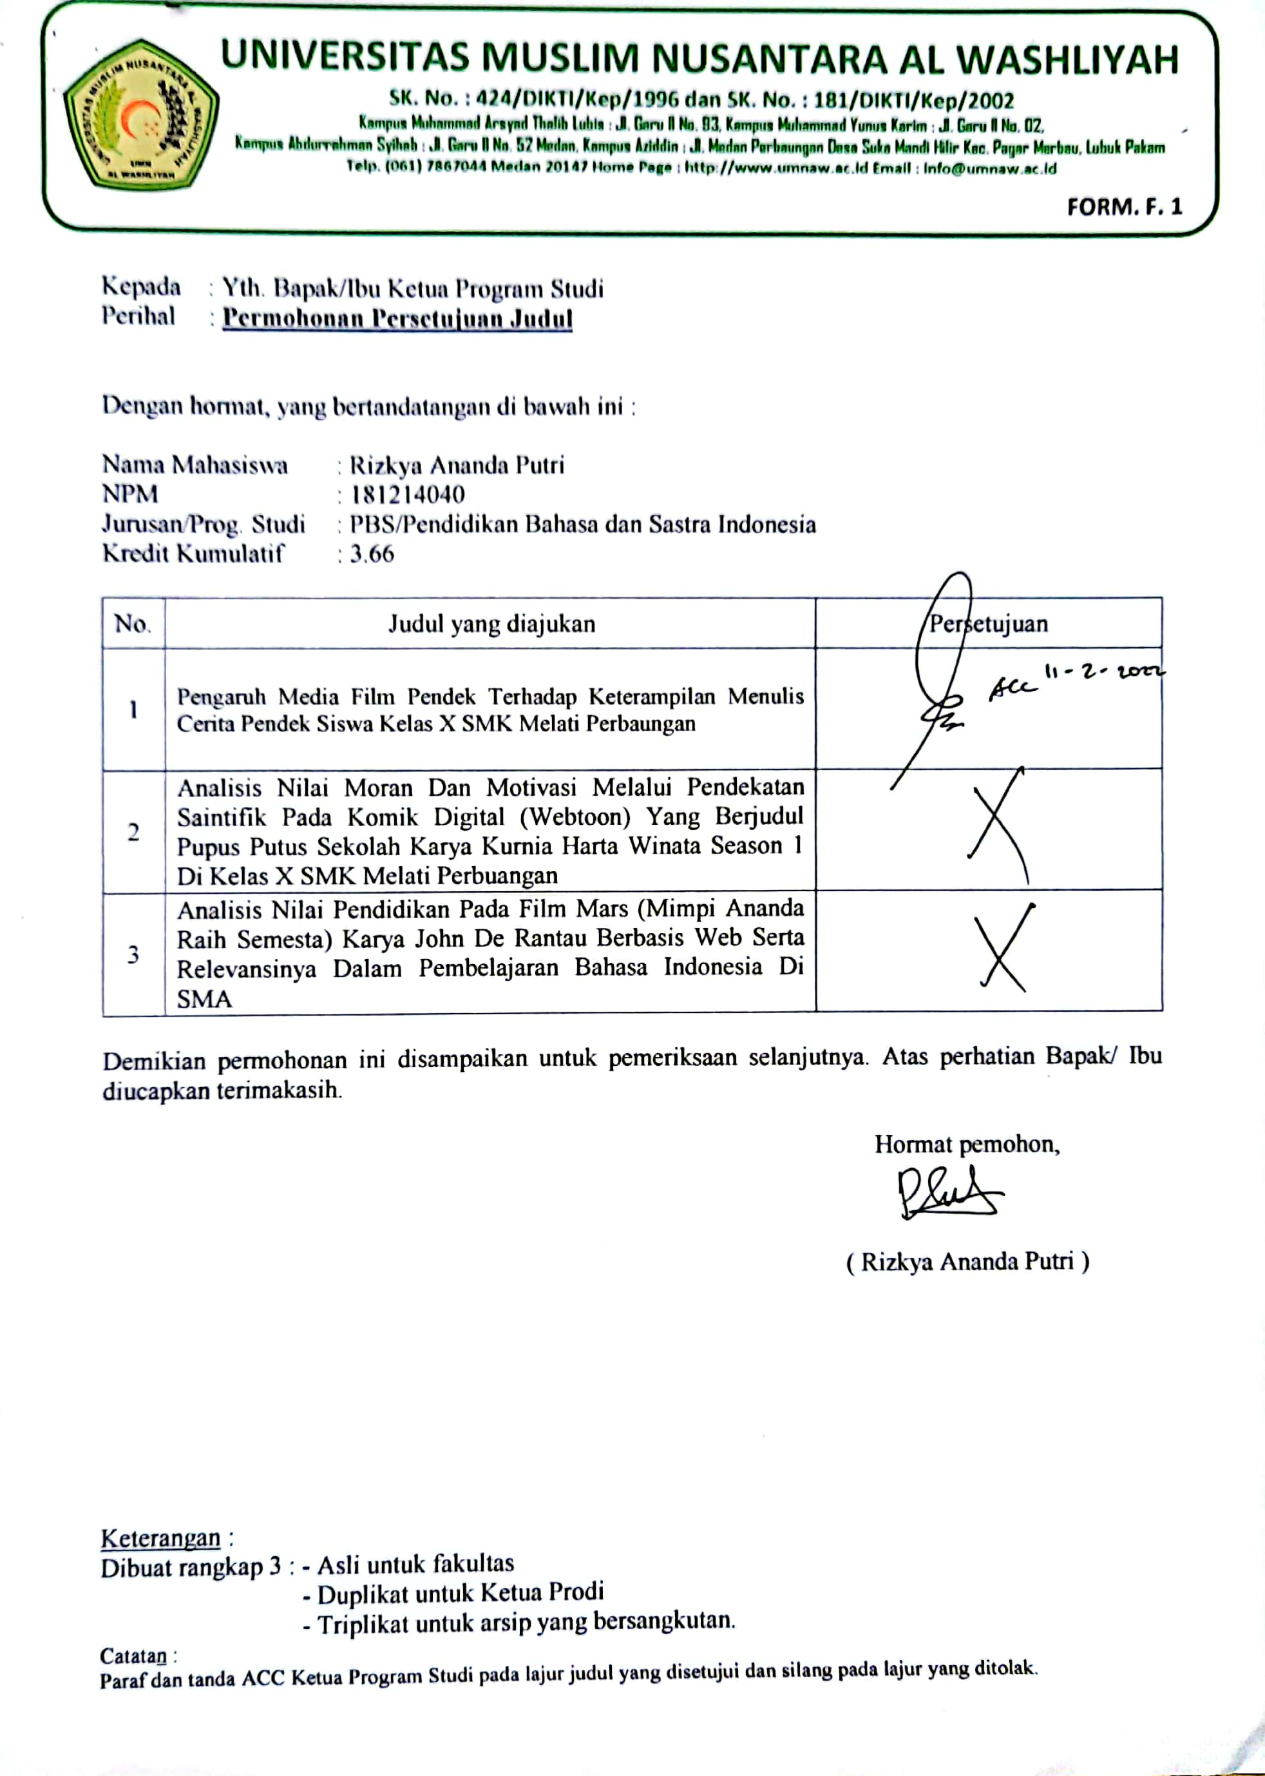
LAMPIRAN B: DOKUMEN
B.1 Pengajuan Judul Skripsi

B.2 Persetujuan Judul Skripsi
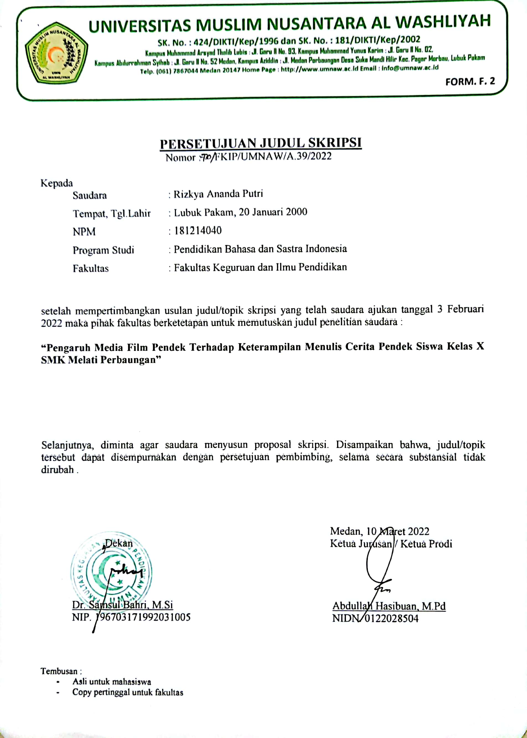
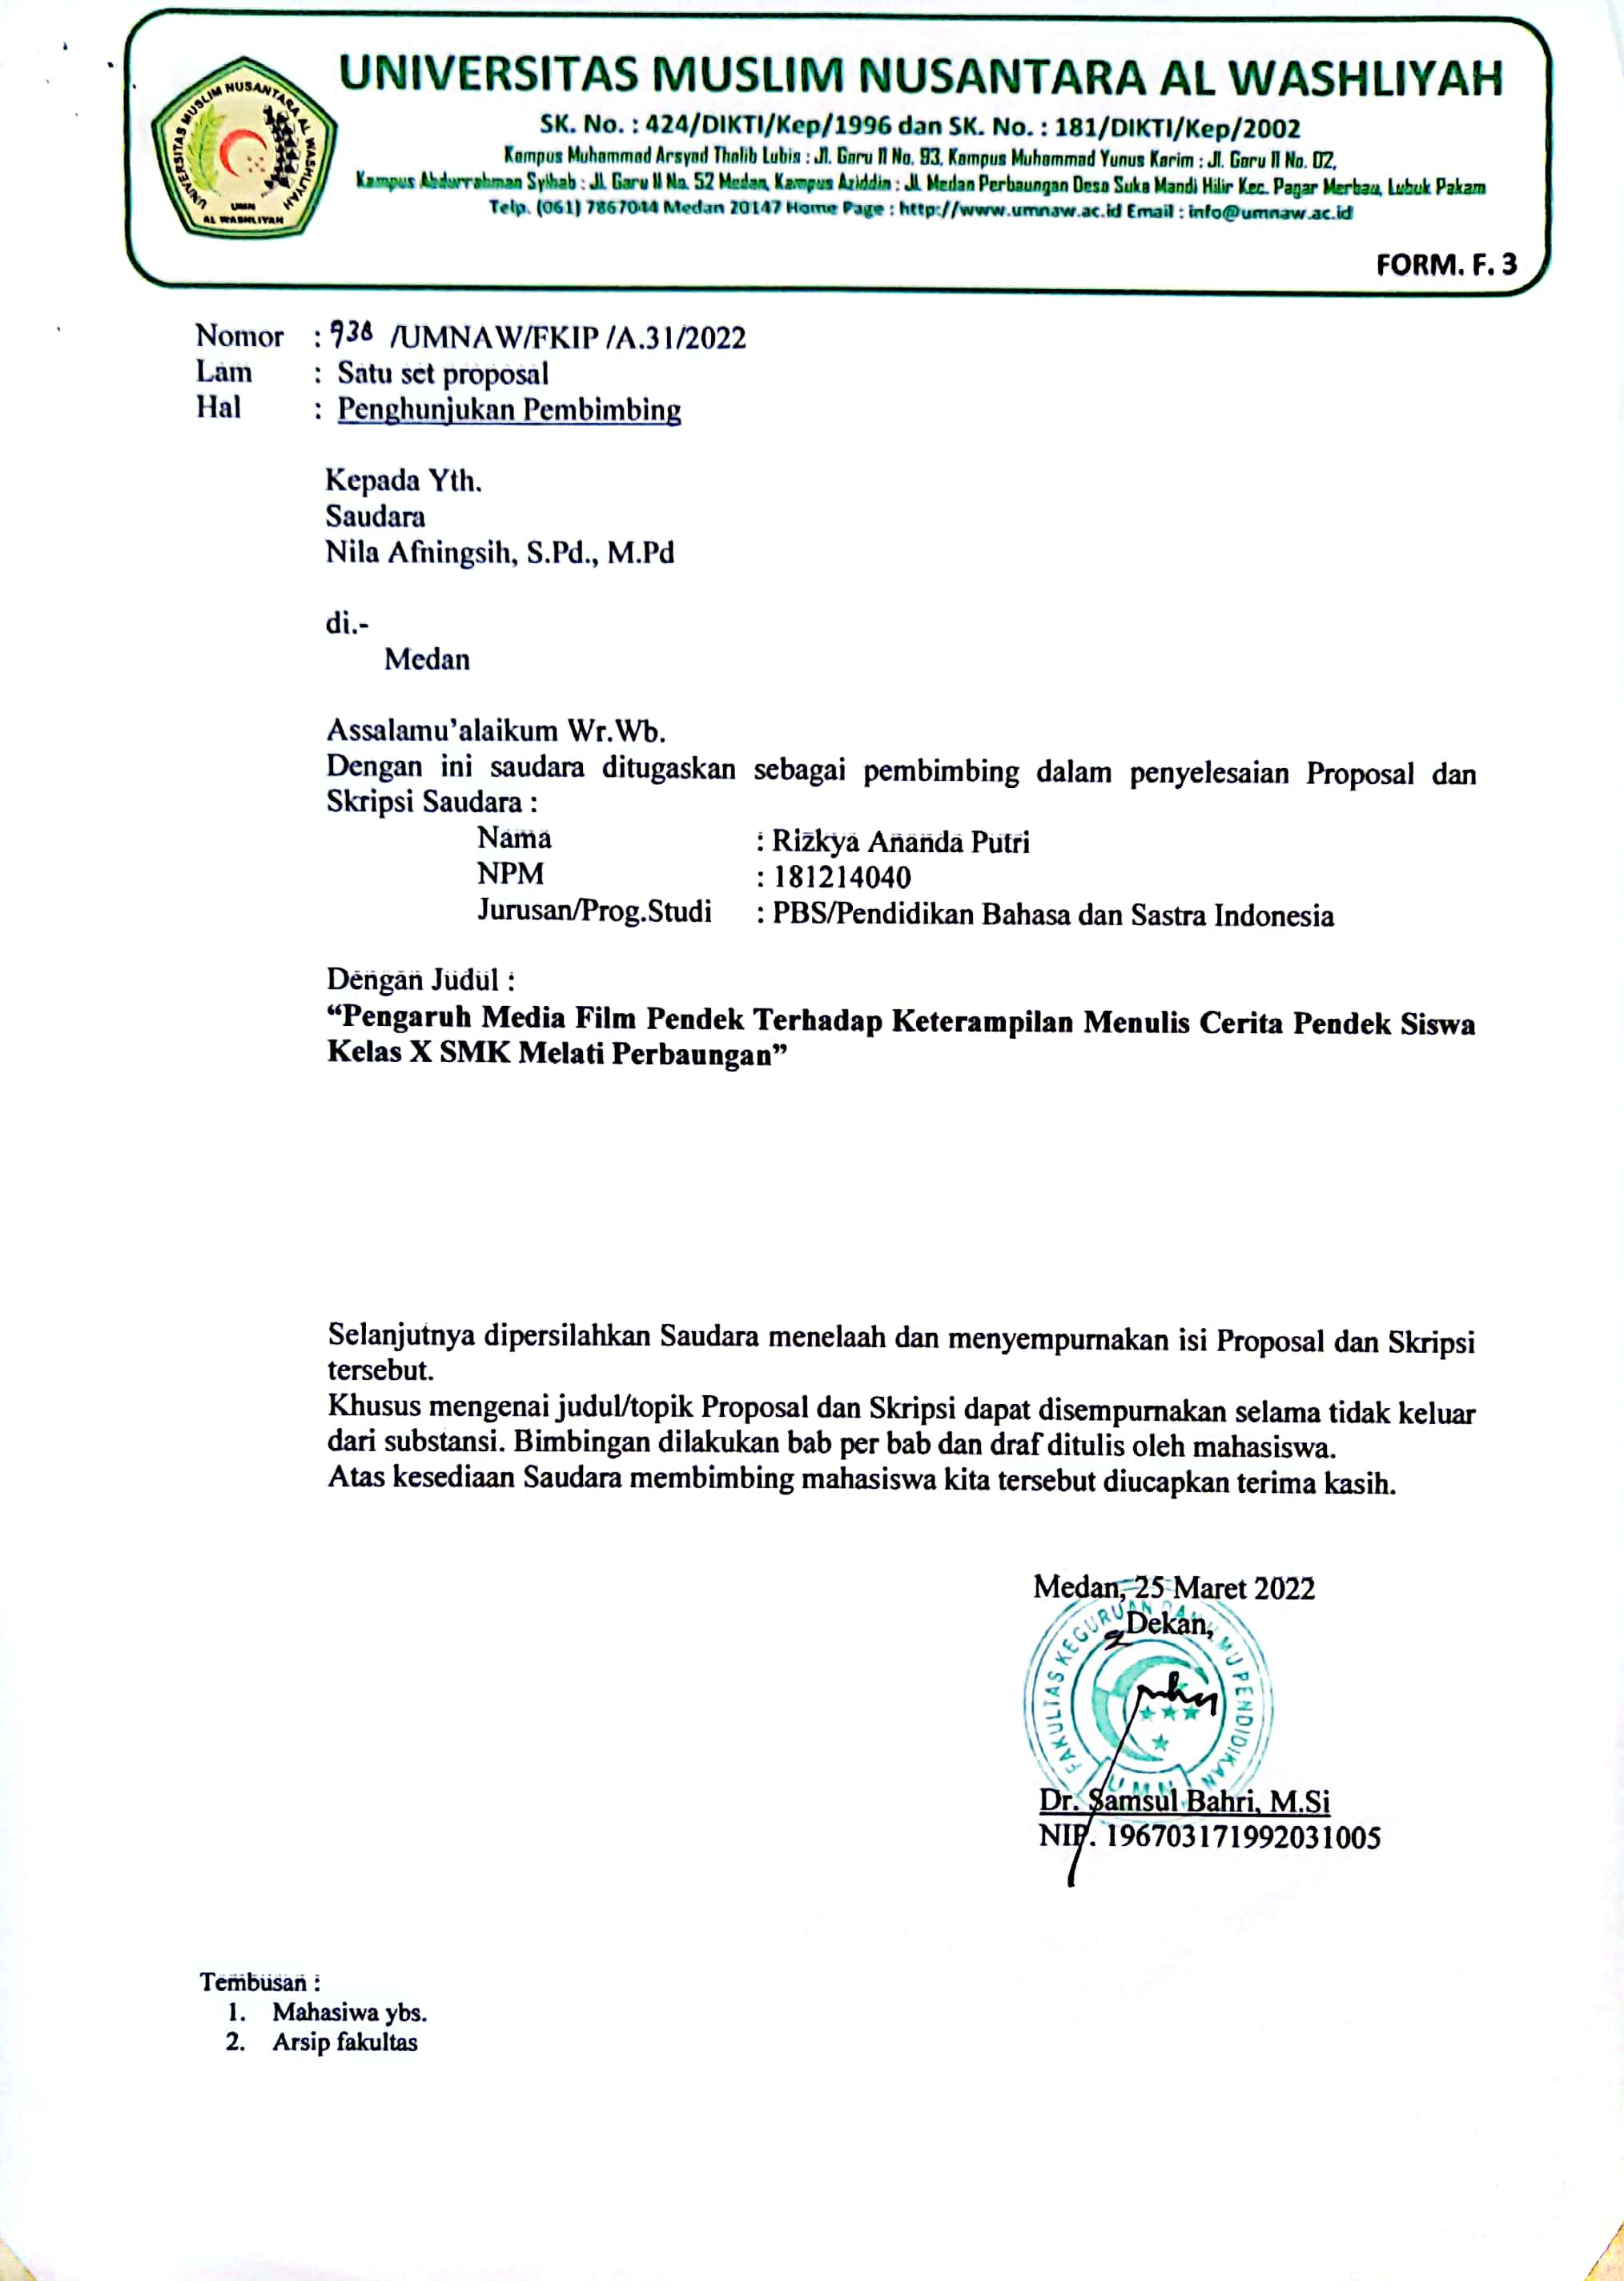
B.3 Penghunjukan pembimbing

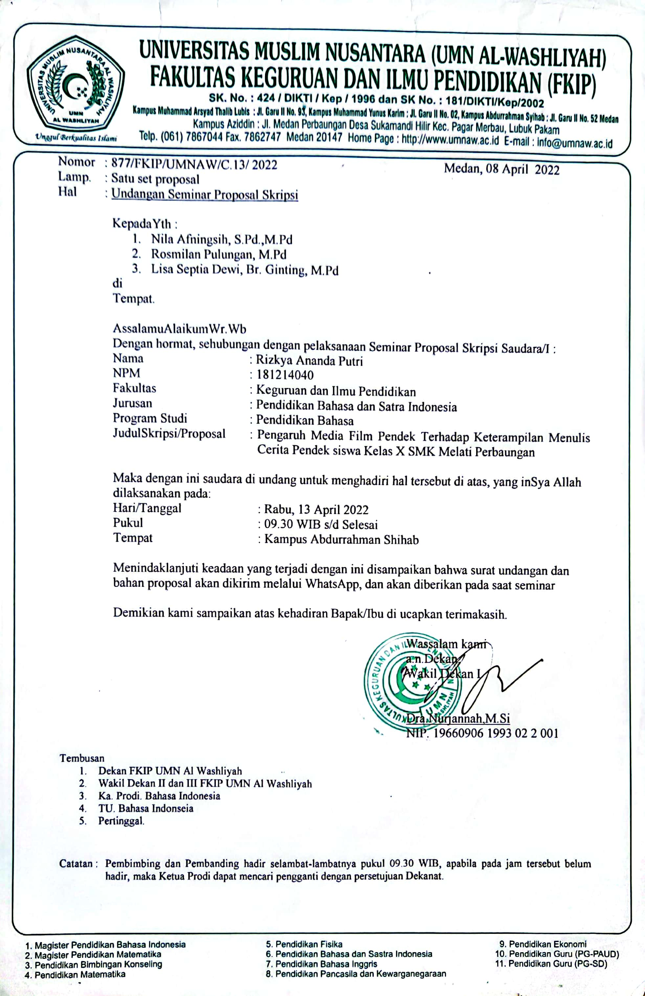
B.4 Undangan Seminar Proposal

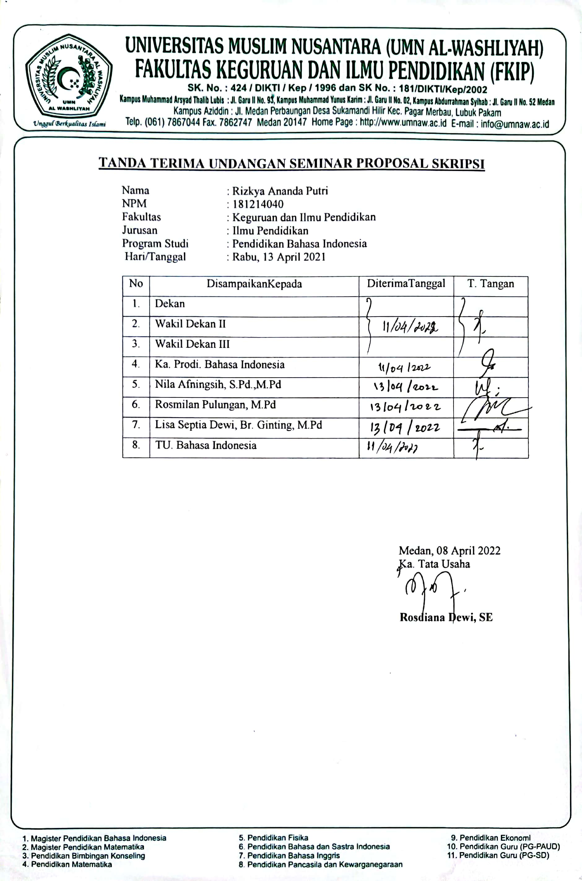
B.5 Tanda Terima Undangan Seminar Proposal

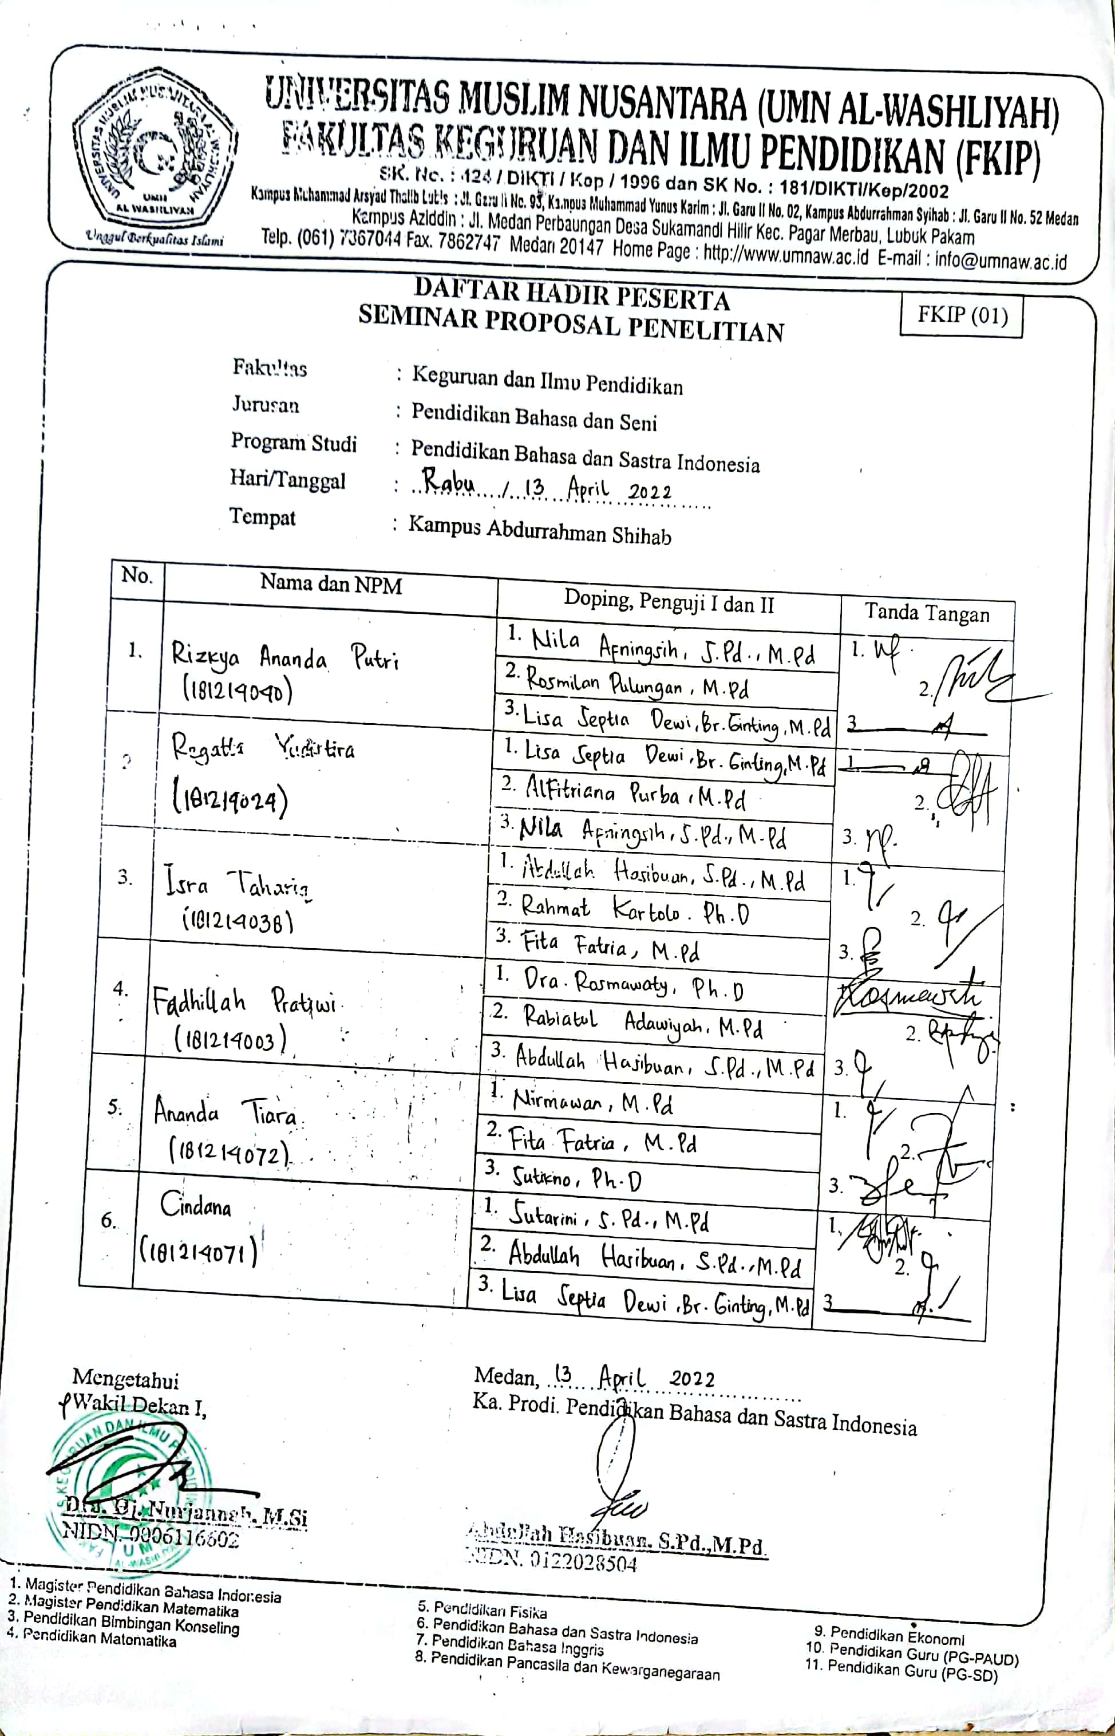
B.6 Daftar Hadir Peserta Seminar Proposal
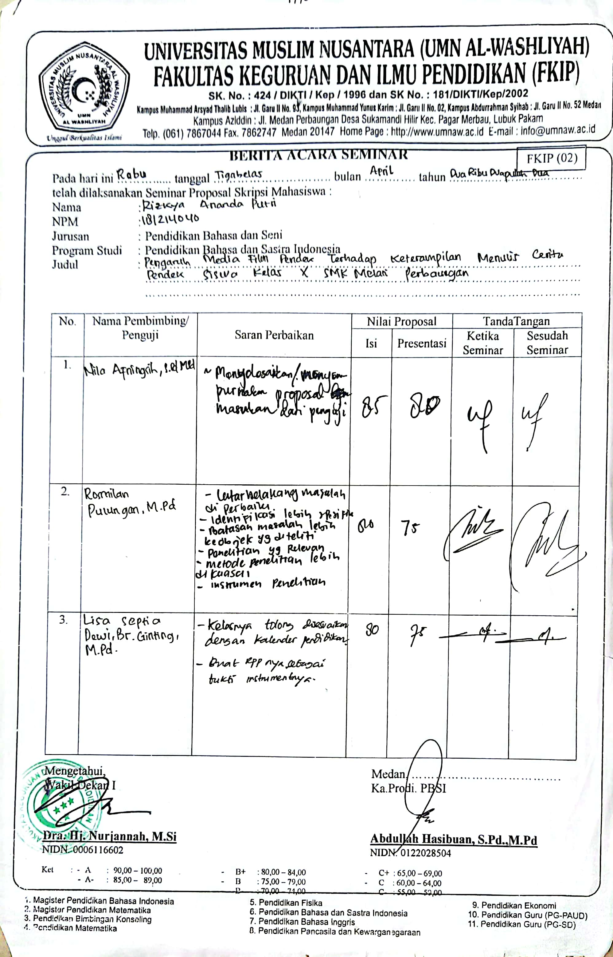
B.7 Berita Acara Seminar Proposal
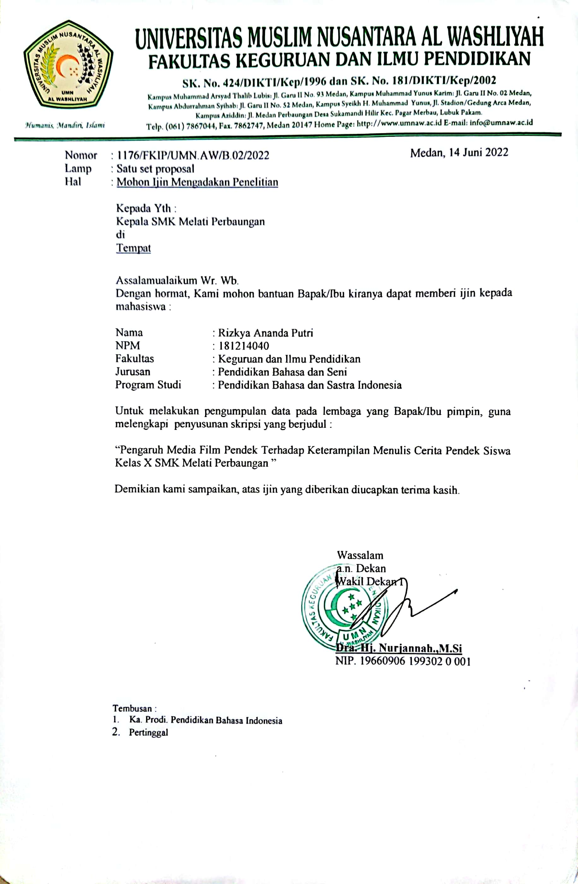
B.8 Surat Izin Penelitian

B.9 Surat Keterangan Penelitian
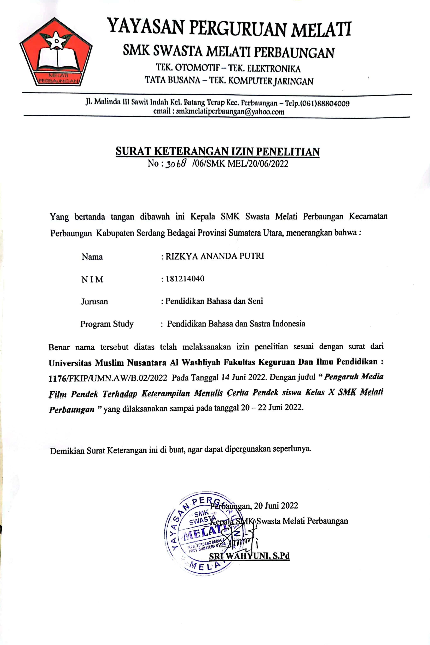
B.10 Berita Acara Bimbingan
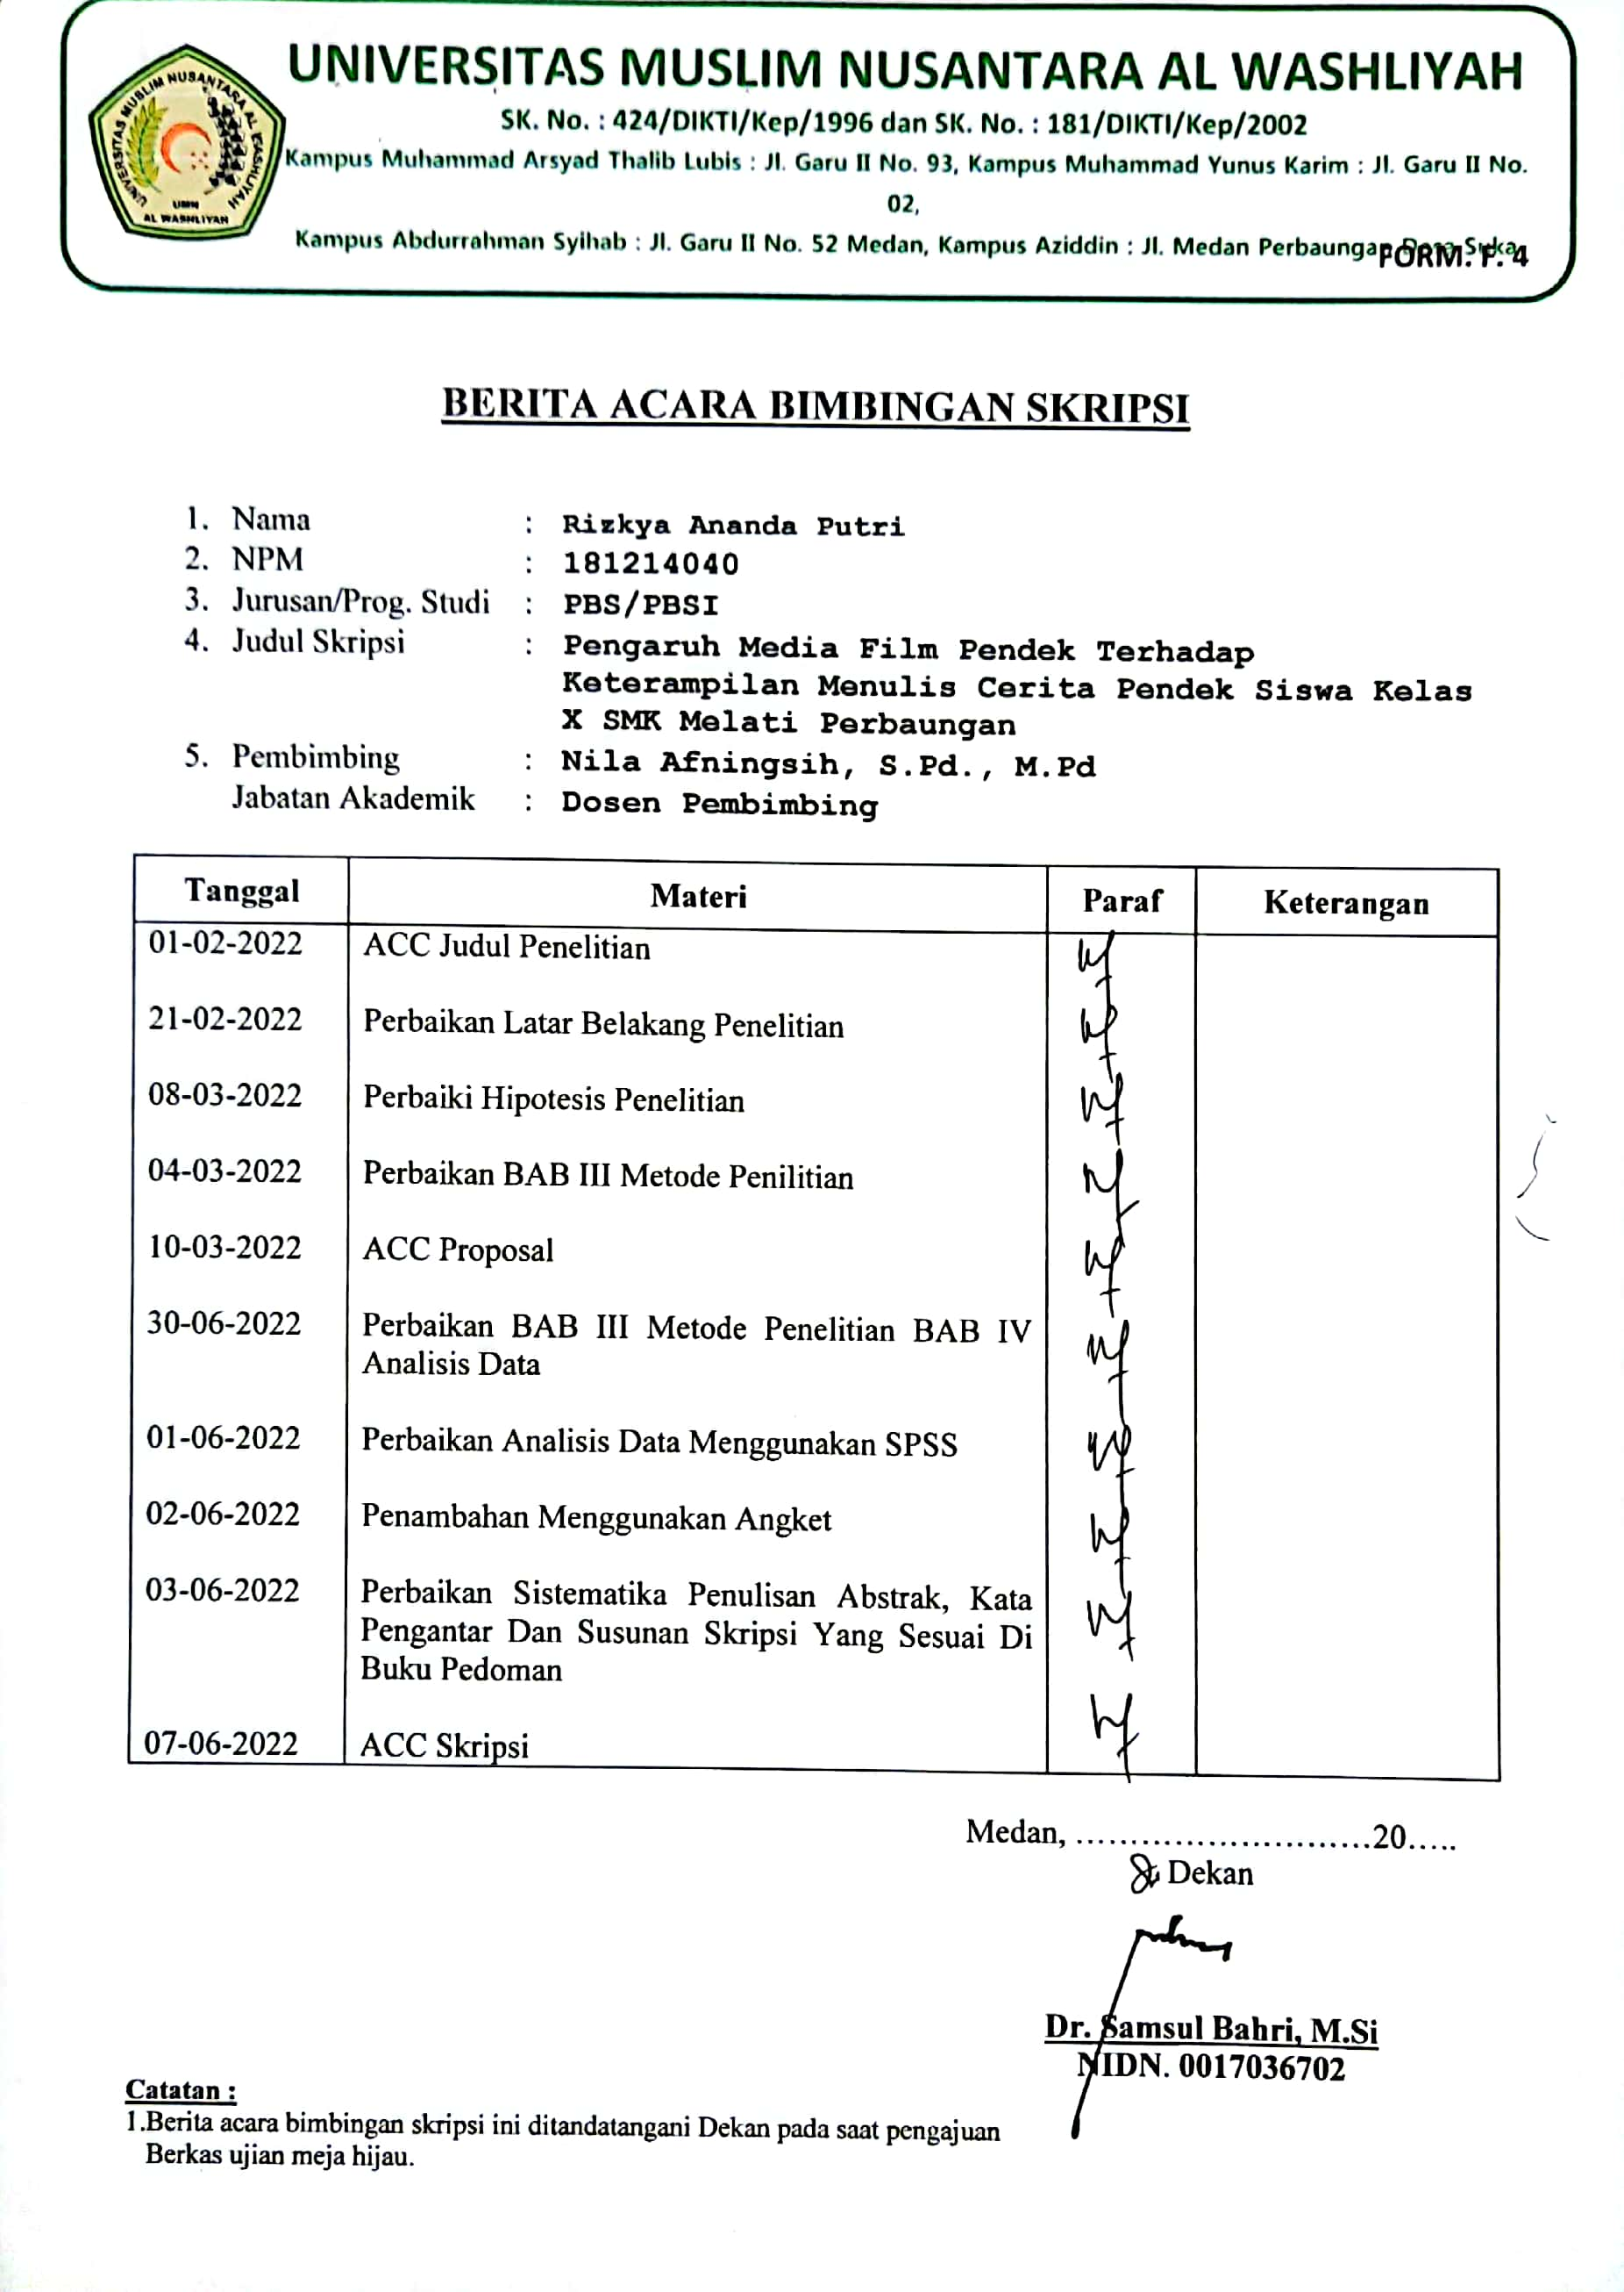

B.11 Persetujuan Mengikuti Ujian Sidang
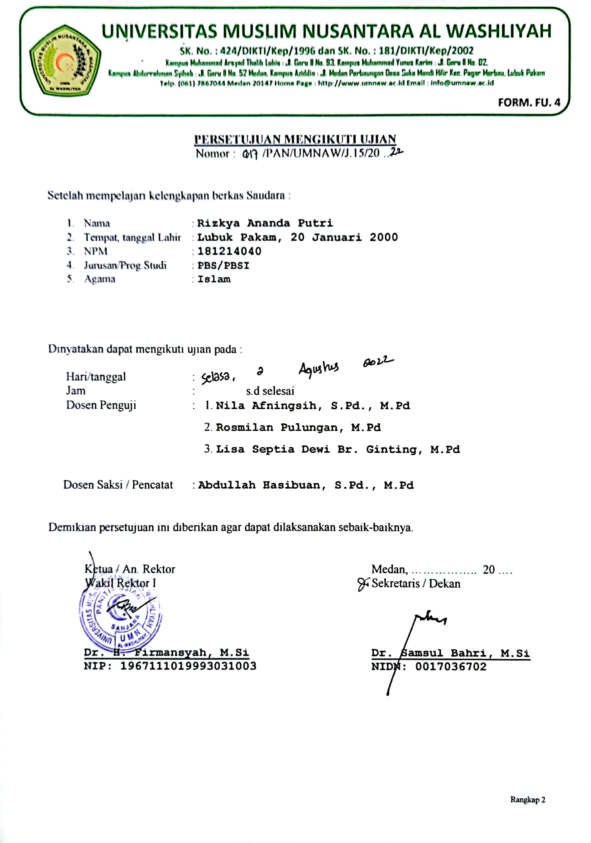
B.12 Undangan Sidang
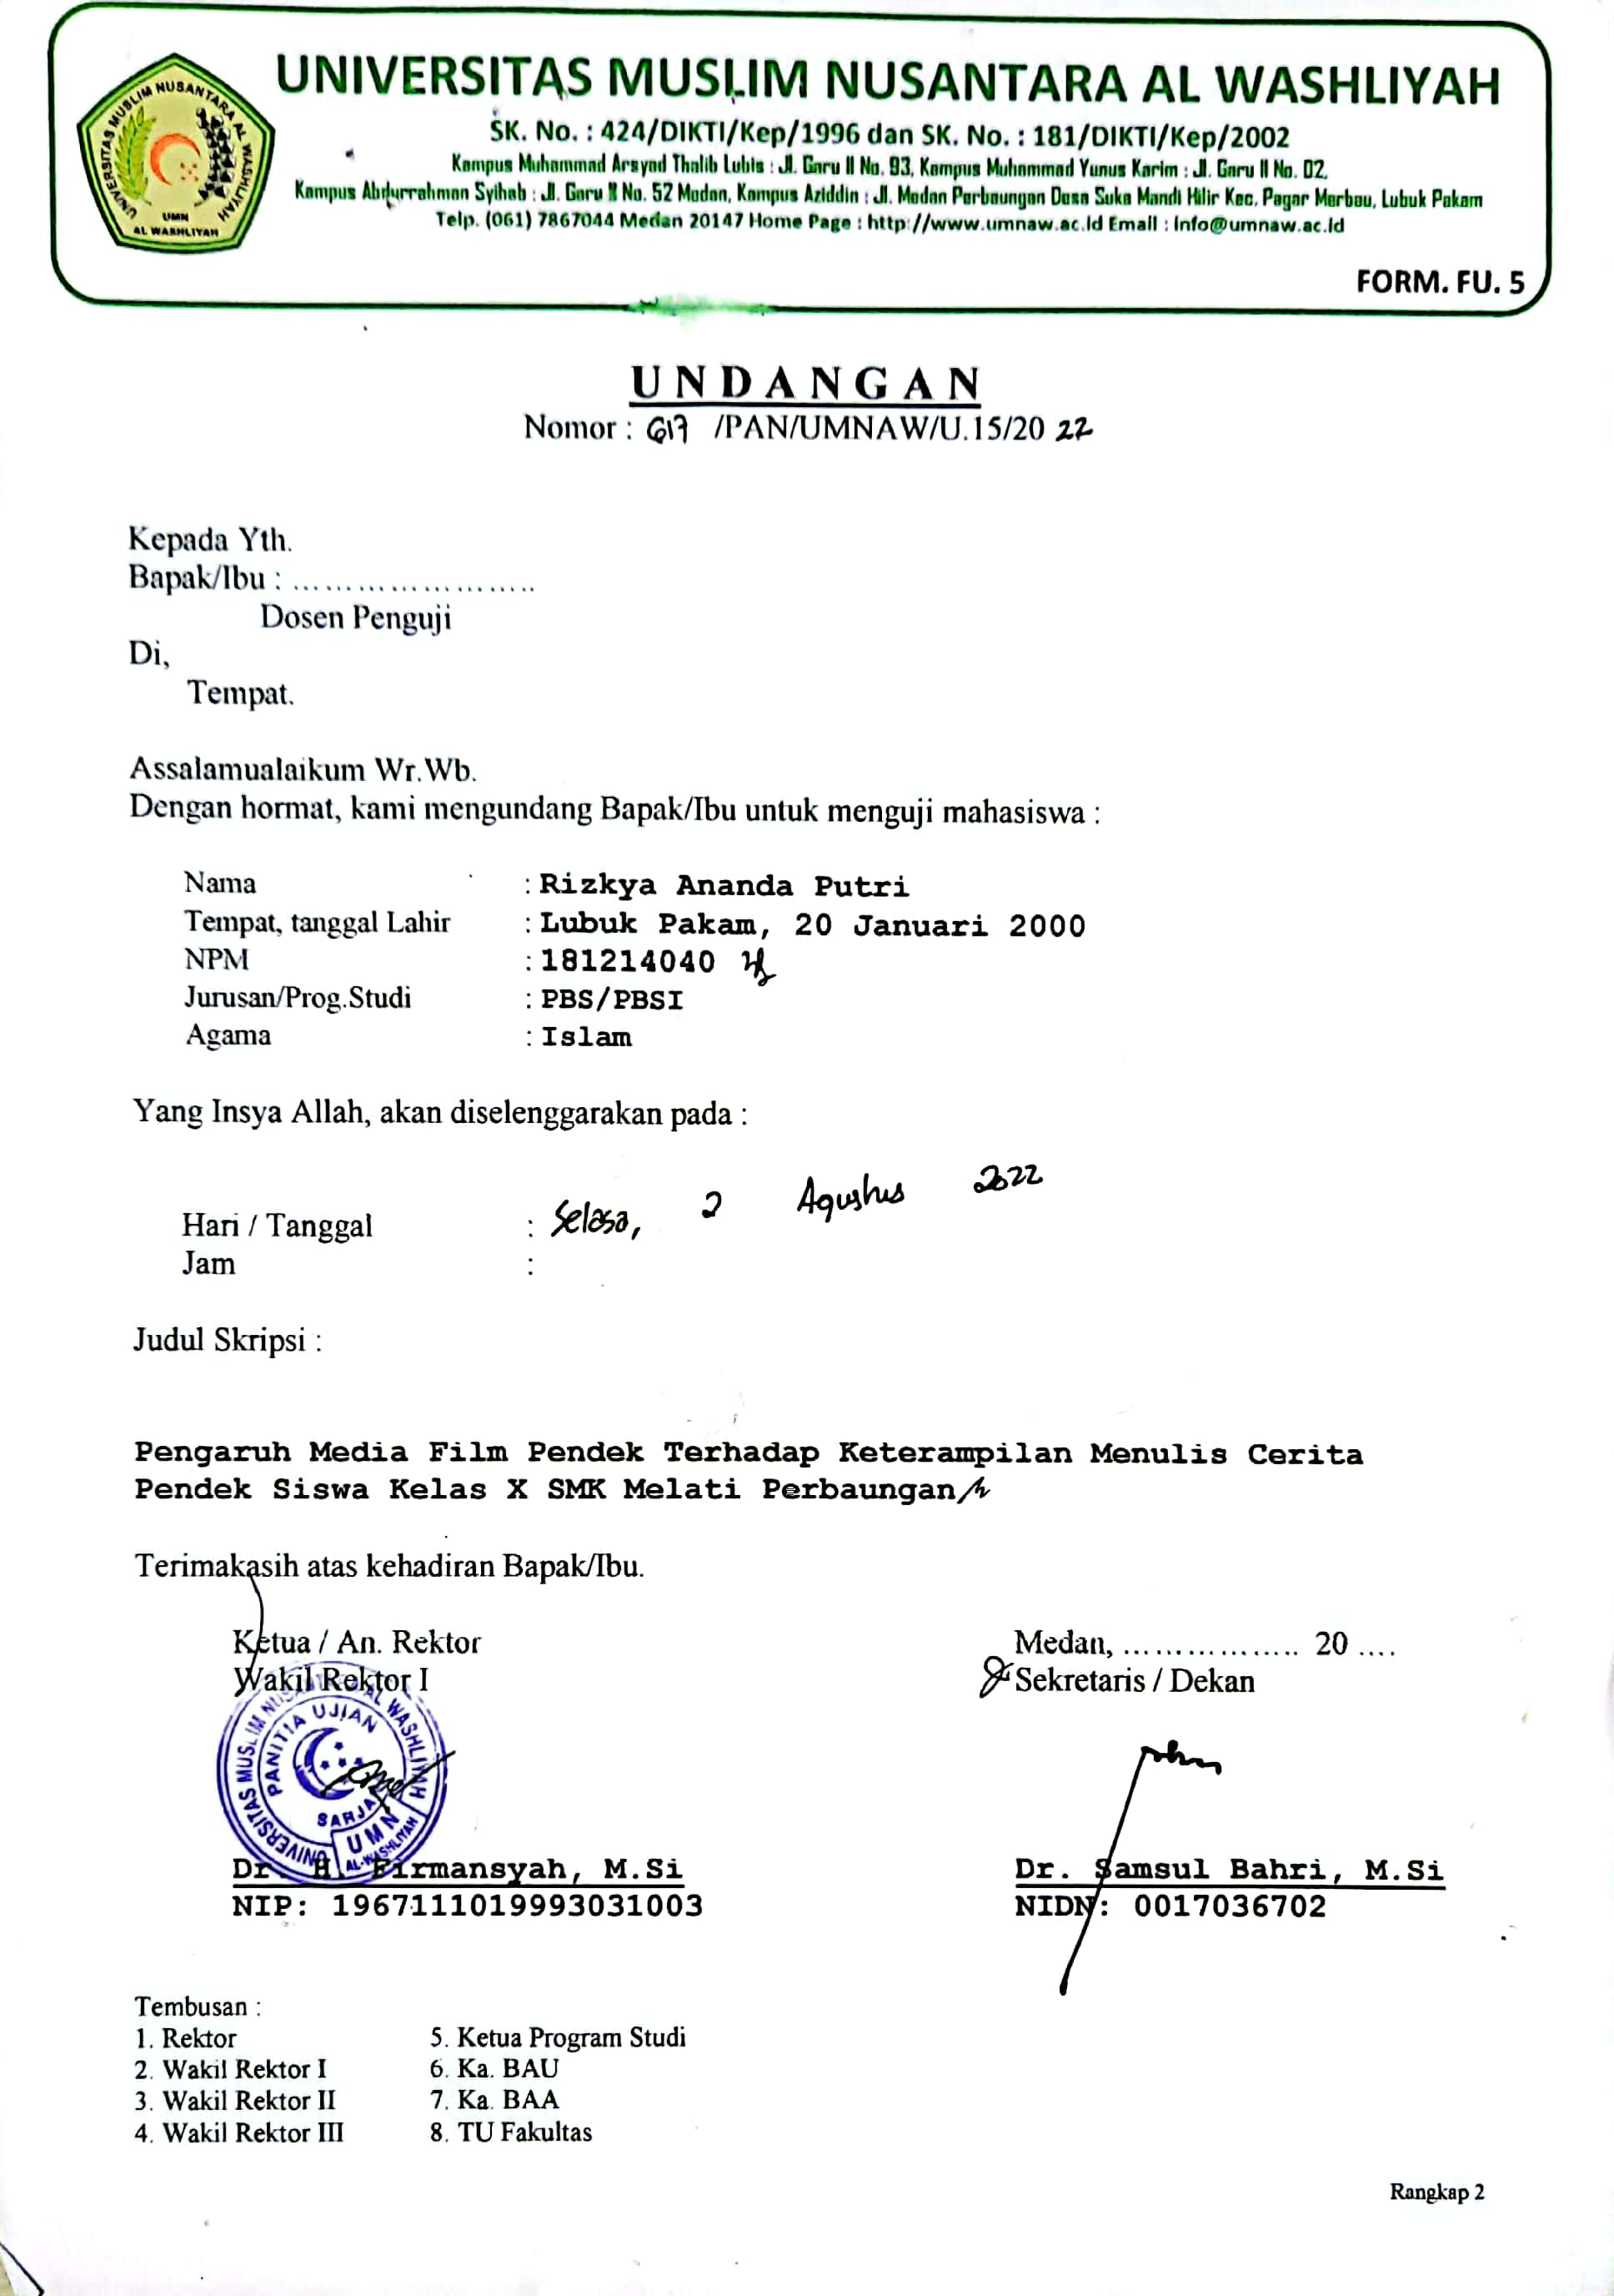
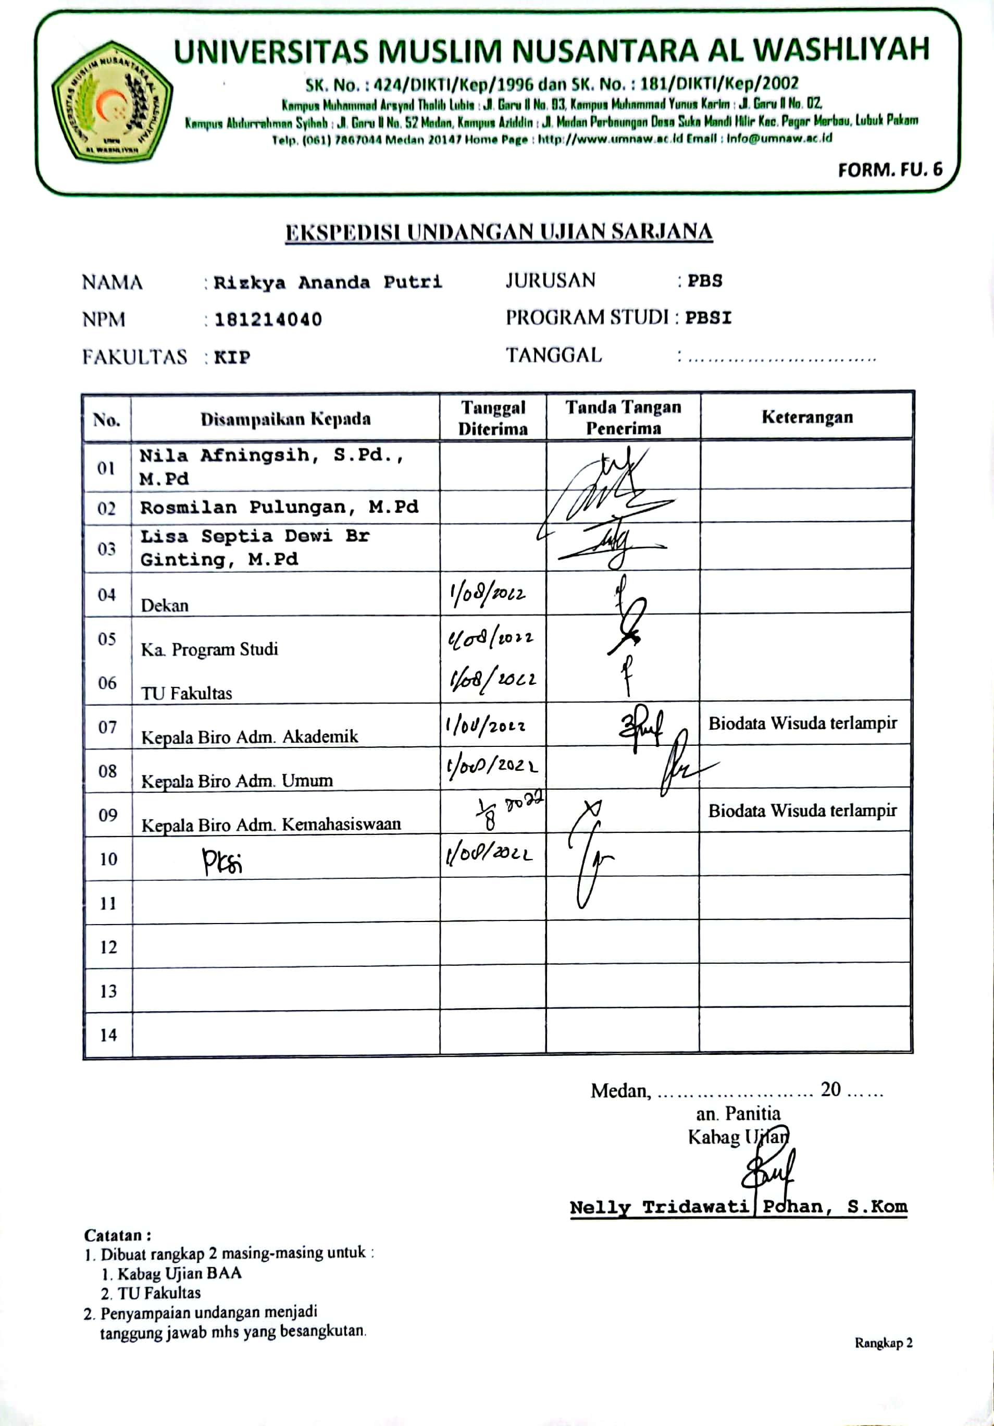
B.13 Ekspedisi Undangan Sidang
B.14 Berita Acara Sidang
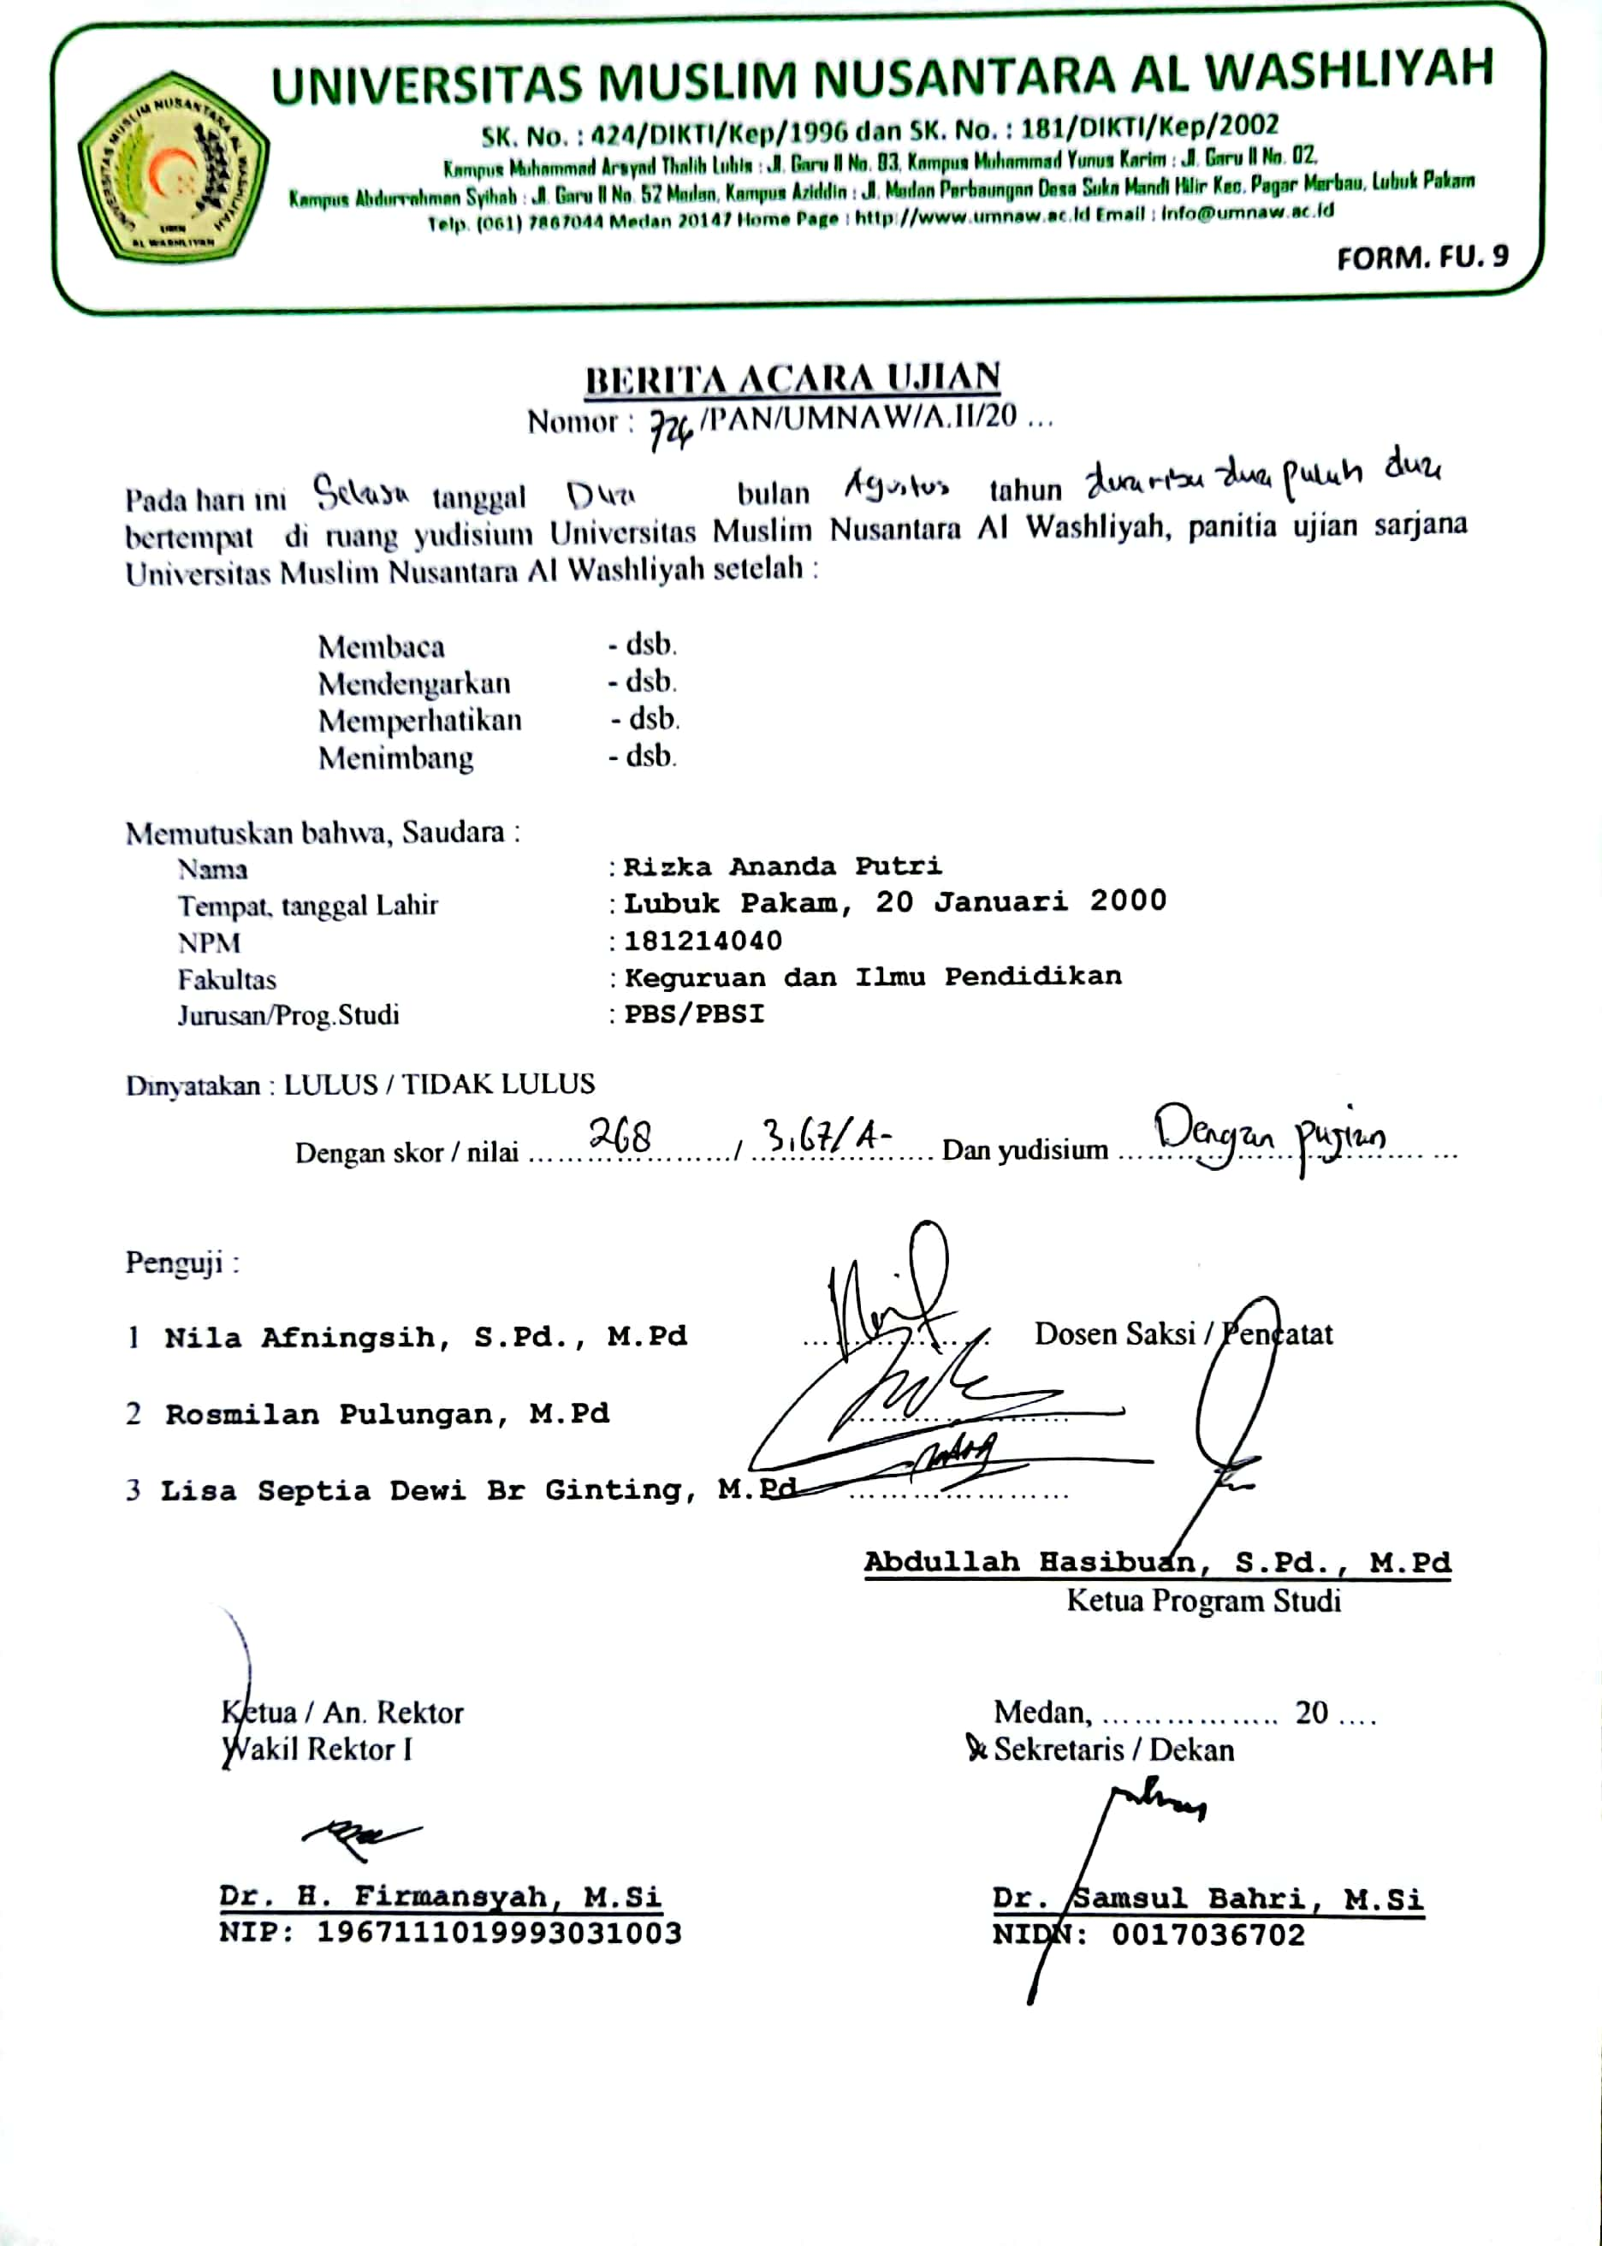

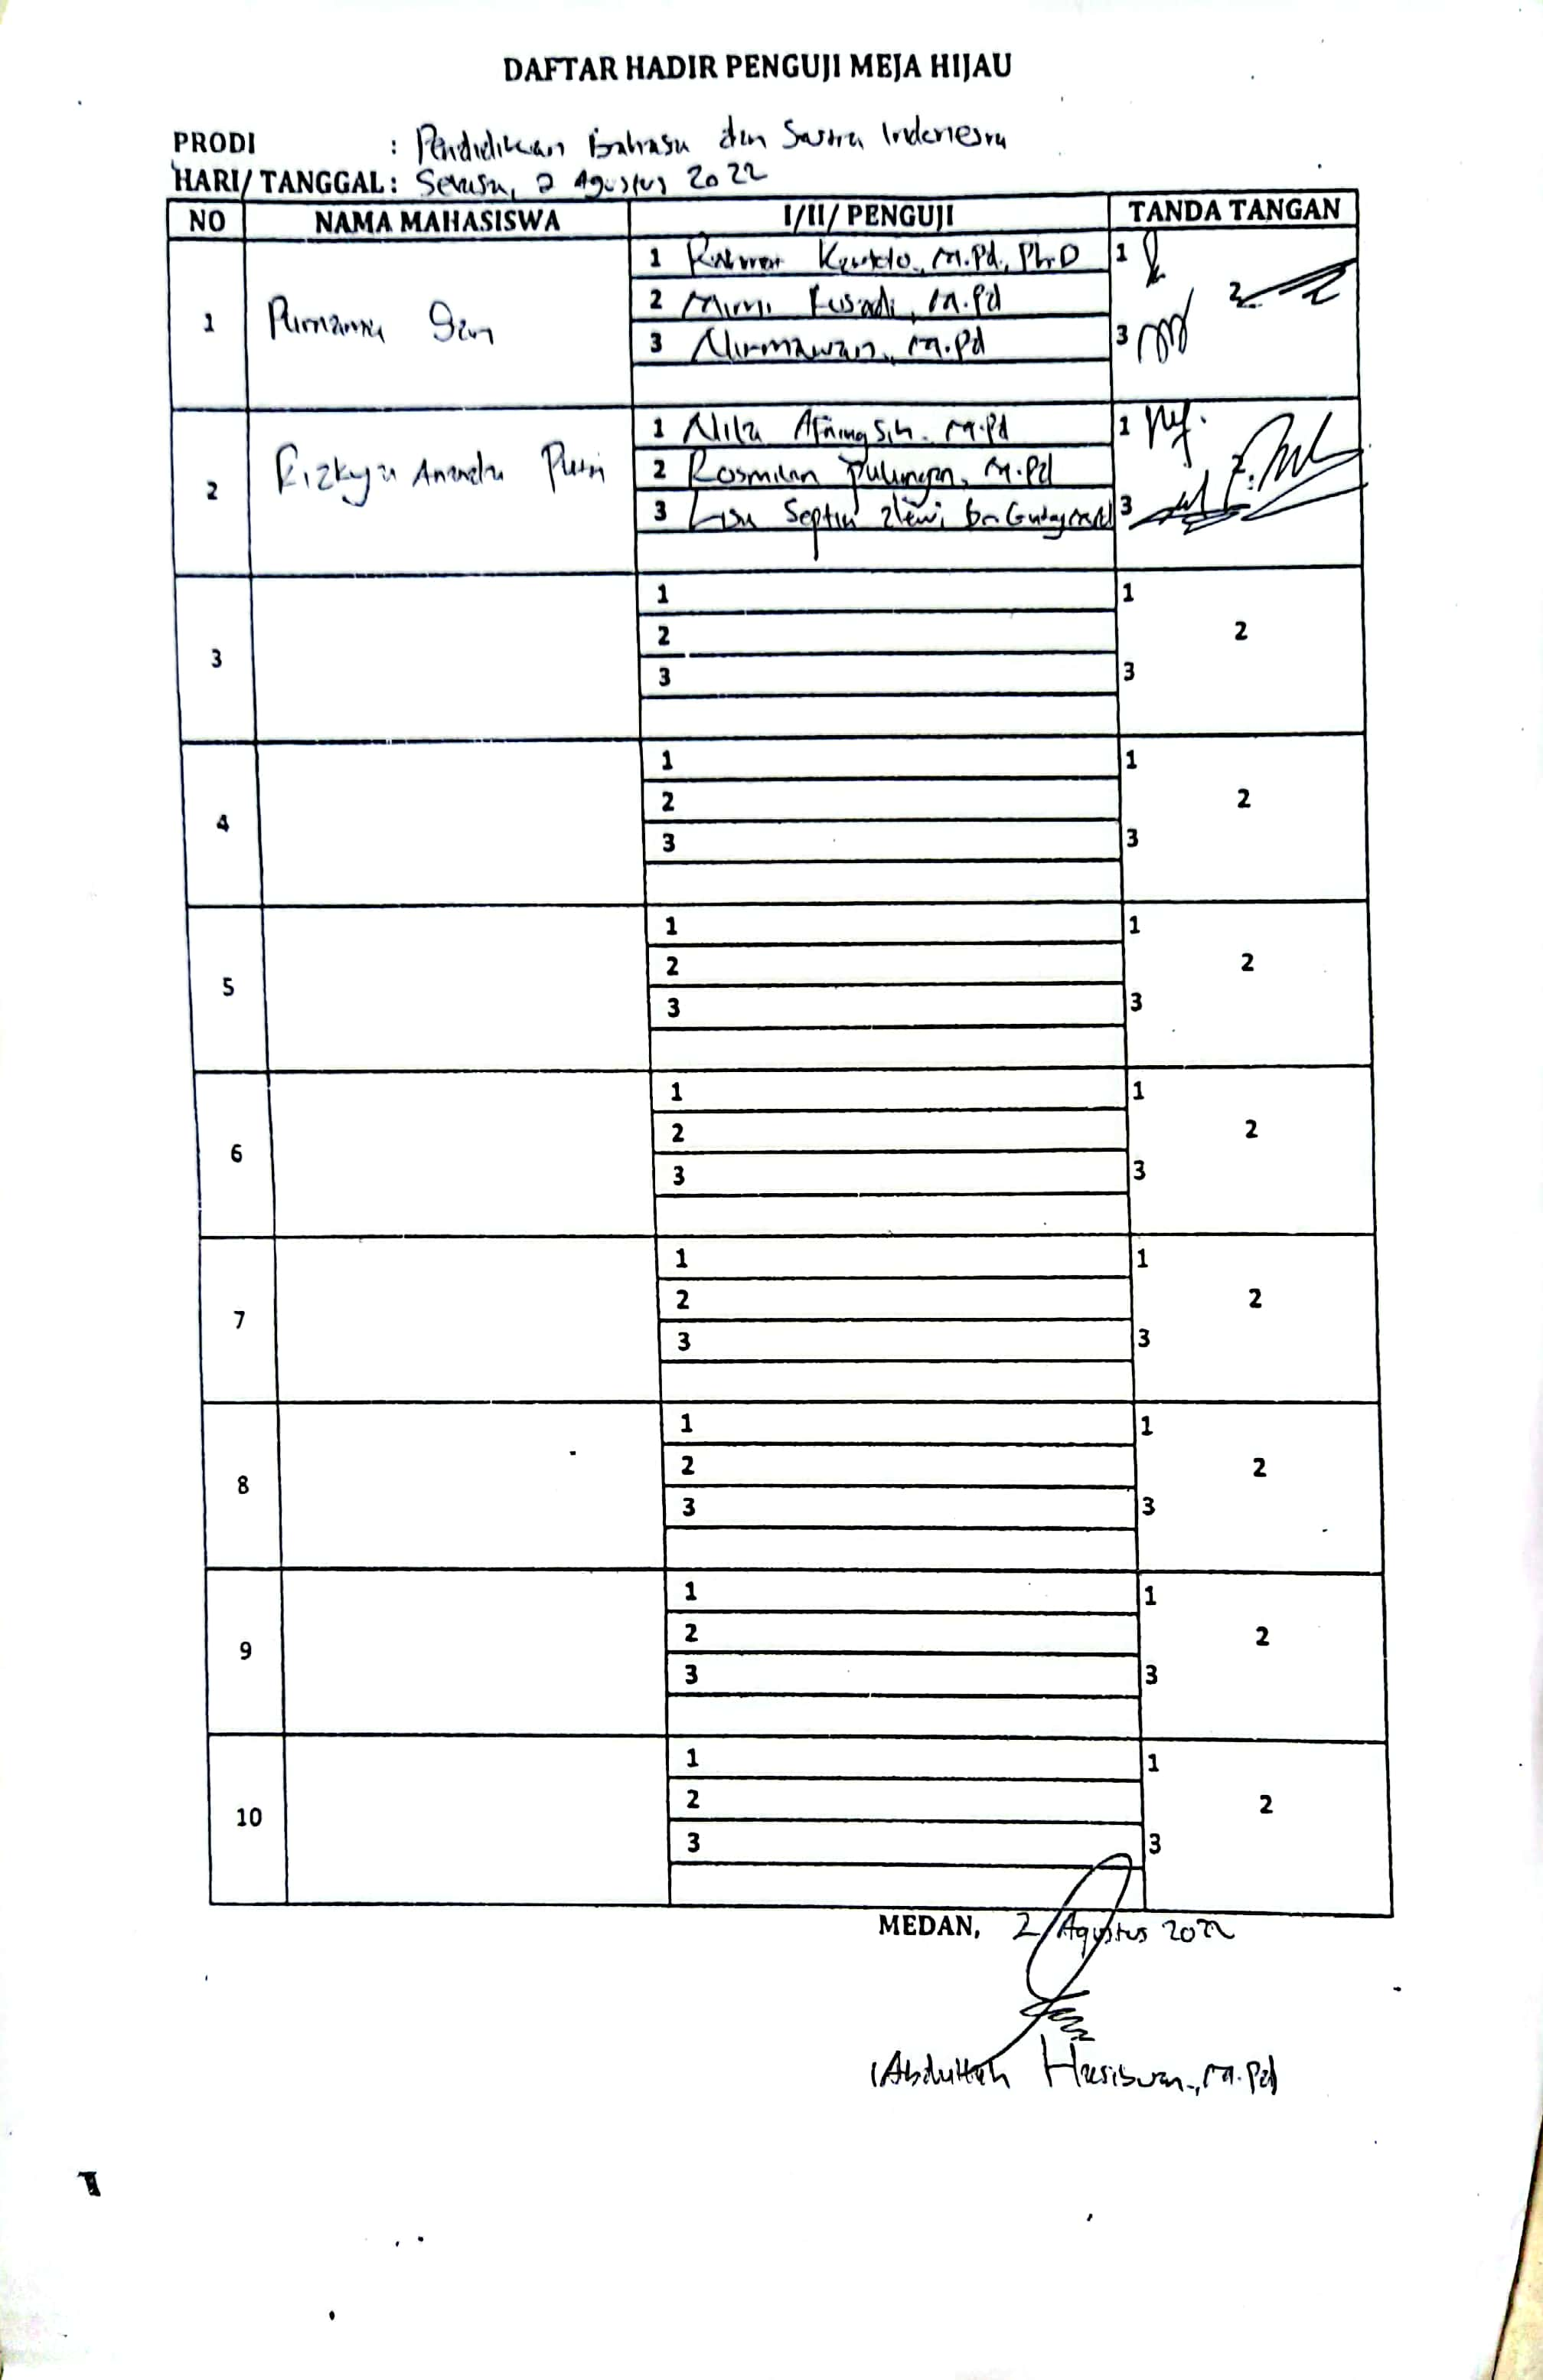
B.15 Daftar Hadir Sidang
B.16 Daftar Revisi Meja Hijau
